

计算机科学与技术学院

编译原理课程设计报告

学号 | 姓名 | 班级
23110543057 | 郑亚琦 | 计科2306
23110543051 | 王麓轶 | 计科2306
23110543084 | 王天阳 | 计科2306

指导老师

二○二四年十二月二十二日

题目： | 一个简单语言的编译程序的设计与实现

Ⅰ实训的目的和任务
目的：
通过程序设计实训，达到以下目的：
- 理解编译器的工作机制；(2)掌握编译器的构造方法；(3)初步了解软件开发中需求分析、系统设计、程序测试、项目管理、编码风格等基本流程和规范；(4)培养自觉运用程序化思维分析问题、解决问题的习惯。
任务：
- 定义一个简单的文法，描述程序设计语言，包括变量说明语句、算术表示和赋值语句；可扩展包括逻辑布尔表达式、选择语句和循环语句等；
- 设计该文法的编译程序，包括词法分析器、语法分析器、中间代码生成器、中间代码优化器和目标代码生成器、符号表的设计等部分。
（根据题目内容和所实现的功能，描述各个子任务的数据组织结构、设计要求、算法的选择和实现、数据持久化存储、程序测试方法等。本部分表格不得超出本页范围，文档格式不得擅自改变。)

Ⅱ创新和特色
采用清晰的门面模式将编译各阶段解耦为独立服务模块，构建了可观测的编译流水线；独创的图形界面同步展示从源代码到目标代码的六个转化阶段，使抽象的编译过程透明化、可视化；同时实现了包含智能优化与弹性错误恢复的完整编译链条，形成了一套既能实际运行、又能辅助教学理解的编译器实验平台。
学生组内分工与贡献度
序  号 | 姓名 | 班级 | 组内任务及分工  (建议：按模块划分任务) | 贡献度  （百分比） | 自我  评价  （100分） | 小组  评价  （100分）
1 | 学生1 | 计科230 |  | %
2 | 学生2 | 计科230 |  | %
3 | 学生3 | 计科230 |  | %

说明：如实填写、客观评价，发现弄虚作假者，整个小组同学评价成绩将受影响。

目 录

第一章 项目目的和内容
1.1 项目目的
1.2 项目内容
第二章 需求分析
2.1 所实现语言功能概述
2.2 所实现语言文法
第三章 总体设计
3.1 编译程序功能描述
3.2 编译程序总体构造
第四章 详细设计
4.1 词法分析方法
4.2 语法分析方法
4.3 语义分析及中间代码生成方法
4.4 优化方法
4.5 目标代码生成方法
第五章 代码实现
5.1 词法分析程序
5.2 语法分析程序
5.3 语义分析和中间代码生成程序
5.4 优化程序
5.5 目标代码生成程序
第六章 测试
6.1 测试过程
6.2 测试结果
第七章 设计总结
致 谢
参考文献

第一章 概述

1.1 设计目的（不少于200字）
本项目的设计目的在于通过构建一个完整可运行的编译器系统，深入实践编译原理课程的核心理论。首先，我们期望通过亲手实现词法分析、语法分析、语义分析、中间代码生成、代码优化和目标代码生成等全流程模块，切实理解程序语言从高级形式到机器可执行形式的转换机制。其次，我们希望设计一个具有良好架构的编译器模型，采用模块化、接口清晰的设计原则，使得各个编译阶段既能独立测试验证，又能协同工作，从而培养系统级软件的设计与实现能力。此外，本项目特别注重编译过程的可视化和可调试性，通过图形界面实时展示各阶段中间结果，使抽象的编译算法变得直观可感，让使用者更加清楚的了解整个项目的运行结果。最后，我们希望在该过程中实践代码优化、错误恢复等进阶编译技术，保证代码的可读性和可扩展性。

1.2 设计内容（不少于400字）
本项目的设计内容围绕构建一个支持简化C语言语法的完整编译器系统展开，涵盖从源代码输入到目标代码生成的全流程实现。系统核心包括六大模块：词法分析模块负责扫描源代码，识别关键字、标识符、常量、运算符和分隔符等单词符号，生成Token序列并处理注释与空白字符；语法分析模块采用递归下降分析法，对Token流进行语法检查，构建抽象语法树（AST），确保程序结构符合预定义的文法规则；语义分析与中间代码生成模块遍历AST进行类型检查、作用域分析和语义验证，并基于语法制导翻译生成四元式形式的中间代码；代码优化模块对中间代码进行基本块划分，实施常量折叠、公共子表达式消除、死代码删除等局部优化技术，并通过有向无环图（DAG）进行优化重构；目标代码生成模块将优化后的中间代码转换为伪汇编指令序列，模拟寄存器分配与指令选择过程；此外，系统还提供了图形用户界面（GUI）和命令行（CLI）双模式交互界面，支持源代码编辑、编译过程可视化、阶段结果展示和错误信息提示等功能。整个系统以Java语言实现，强调模块间的高内聚低耦合，各阶段通过标准数据接口连接，并设计了详细的错误处理机制，能够对词法错误、语法错误和语义错误进行定位与报告。最终编译器不仅能正确处理变量声明、算术运算、条件分支和循环控制等基础语言结构，还可通过可视化界面逐层展示编译各阶段的转换结果。更清楚的展示出整个代码的运行的目的作用。

第二章 需求分析

2.1 所实现语言功能概述
本项目实现的编译器支持一个简化的类C语言子集，具备完整的编程语言核心功能：包括基于main()入口的程序结构，支持int、double、string三种数据类型的变量声明与初始化；提供算术运算、关系比较和嵌套括号表达式；实现了if-else条件分支、while和for循环控制结构，以及用花括号组织的语句块；同时处理赋值操作、注释和字符串字面量，并具备基本的语义检查和错误处理能力。该语言设计涵盖了结构化程序设计的基本要素，能够表达顺序、分支、循环三大程序逻辑，构成了一个适用于编译教学与实践的完整语言体系。

2.2 所实现语言的文法
程序由可选的类型声明和main函数构成，其主体包含语句序列。语句涵盖变量声明、赋值、控制流语句、块语句及表达式语句。变量声明支持int、double、string三种基本类型，并可选择性地进行初始化赋值。表达式系统分为赋值表达式、条件表达式和算术表达式三个层次，其中赋值表达式将算术结果赋予标识符，条件表达式对算术表达式进行关系比较（支持大于、小于、等于等六种关系运算符），算术表达式则遵循四则运算优先级，支持括号、正负号和变量/字面量引用。控制语句包含完整的if-else条件分支和while/for循环结构，for循环支持初始化、条件判断和步进表达式三个可省略部分。语句块使用花括号定义局部作用域。词法层面支持由字母数字下划线组成的标识符，整数、浮点数和字符串三种字面量，以及单行与多行注释。

2.3 设计目标和实现的功能 （以小组为单位讨论，不少于300字 ）
“制定设计目标、计划及过程管理机制，学习团队管理方法，管理与协调团队运行”。 设计目标根据自己得计划和能力指定，
设计目标
基于课程要求与团队技术能力评估，我们小组制定了以下设计目标：
核心目标：完成一个功能完整的简化C语言编译器，实现从源代码到目标代码的全流程翻译，重点确保各模块的正确性和可演示性。
架构目标：采用分层模块化设计，每个编译阶段作为独立组件，通过清晰接口进行数据传递，便于分工开发和集成测试。
质量目标：
- 实现准确的词法分析和语法分析，能检测并报告常见错误
- 生成规范的中间代码（四元式）
- 实现基本的代码优化功能
- 生成可读的伪汇编目标代码
- 开发友好的用户界面，直观展示编译过程
团队协作目标：建立明确的接口规范、版本控制流程和定期代码审查机制，确保多人开发时的代码一致性和模块兼容性。
实现的功能（要描述出本人实现编译程序的哪几个阶段，注意，后续三、四、五章节也要一致）
一、语法分析模块（Parser模块）
- 实现了完整的递归下降分析器（Recognizer类）
- 支持小C语言文法中的所有语法结构：变量声明、赋值语句、if-else条件语句、while/for循环语句、表达式语句等
- 实现了错误处理与恢复机制（ErrorHandling类），能够在遇到语法错误时同步到下一个语句边界继续分析
- 构建了完整的抽象语法树（AST）结构，包括Program、Stmt、Expr等各类节点定义
- 设计了AST工厂模式（Factory类）和打印器（Printer类），便于AST的创建和调试输出
二、中间代码生成模块（IR生成器）
- 实现了Generator类，负责将AST转换为三地址码形式的四元式序列
- 支持各类语句的中间代码转换：
  - 变量声明和赋值语句生成:=操作
  - 算术表达式生成临时变量和相应运算指令
  - 控制流语句（if、while、for）生成标签和条件跳转指令
- 实现了临时变量和标签的自动生成与管理
- 完成了条件表达式的特殊处理，将比较运算转换为条件跳转序列
三、代码优化模块（Optimizer）
- 实现了Optimizer门面类，提供统一的优化接口
- 开发了OptimizationPass核心优化器，包含：
  - 常量折叠：对编译时可计算的表达式进行预计算
  - 代数简化：实现如x+0→x、x*1→x、x*0→0等恒等式优化
  - 死临时变量消除：通过活性分析删除未被使用的临时变量
- 设计了基于基本块的优化框架，自动划分基本块并分别优化
- 实现了优化迭代的不动点检测，当连续两轮优化结果相同时自动停止
实现特点
- 严格遵循接口规范：所有模块的输出都采用标准数据结构（List<Quad>、List<Instr>），确保与其他组员开发的模块无缝对接
- 完整的错误处理：每个阶段都有专门的错误收集和报告机制，保证编译过程的健壮性
- 可测试性设计：每个模块都可以独立运行和测试，便于分工开发和集成
- 文档完整性：为每个类和方法编写了详细的注释，遵循JavaDoc规范

第三章 总体设计

3.1 编译程序功能描述
1.词法分析
扫描源代码，识别关键字（if/while/for/int等）、标识符、常量、运算符和分隔符，过滤注释，生成Token序列并记录行号列号位置信息。
2.语法分析
采用递归下降法解析Token流，检查语法正确性，支持：
变量声明与赋值语句，算术与关系表达式，if-else条件分支，while/for循环结构，
，复合语句块，构建完整的抽象语法树（AST）。
3.中间代码生成
遍历AST生成四元式形式的三地址码：算术运算转为临时变量计算，控制流语句转为带标签的跳转指令，支持临时变量(t1,t2…)和标签(L1,L2…)管理
4.代码优化
对中间代码进行基本块优化：常量折叠（编译时计算常数表达式），代数简化（如x+0→x，x*1→x），死临时变量消除
5.目标代码生成
将优化后的四元式映射为伪汇编指令：
算术运算根据类型选择指令（整数ADD/浮点FADD/字符串CONCAT），条件跳转转换为汇编跳转指令，生成完整的可读汇编代码序列
6.辅助功能 图形界面实时展示六个编译阶段结果，命令行模式支持批处理，多级错误处理与恢复机制，完整的源码位置跟踪与错误报告

3.2 编译程序总体构造

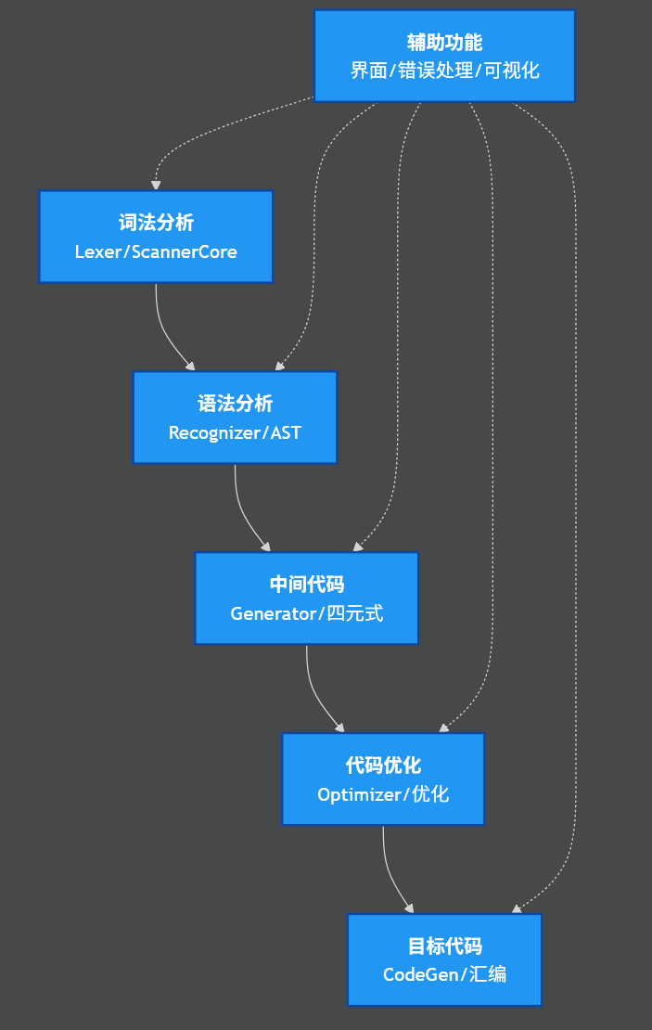

第四章 详细设计

（具体实现了几个阶段就写几个）

4.1 词法分析方法
词法分析阶段将源代码字符序列转换为词法单元（Token）序列。实现上采用确定有限状态自动机（DFA）进行扫描：解析器从源码开头逐字符读取，根据字符类别在不同状态间转移，以识别出关键字、标识符、字面量和符号等不同类型的 Token。比如，遇到字母时进入标识符 / 关键字状态，连续读取字母或数字构成完整标识符，再利用关键字表判断其是否为保留字；遇到数字则进入数字字面量状态，读取完整的整数或小数（若读取到小数点则转入浮点数状态）；遇到引号 " 则切换到字符串字面量状态，持续读取直到配对的关闭引号为止。每当自动机到达某个接受状态时，即生成相应类型的 Token。
Token 数据结构方面，每个词法单元记录了类型、文本值、文字常量值（对数字或字符串字面量保存其数值 / 字符串）以及源代码中的行列位置。例如，Lexer.Token 包含 type（一个枚举 TokenType）、lexeme（词素字符串）、literal（例如整数或浮点数的数值对象）以及出现的行号 line 和列号 col 信息。这种设计方便在后续阶段进行错误报告时引用准确的来源位置。内置的 TokenType 枚举定义了语言的终结符集合，包括关键字 (INT、DOUBLE、IF 等)、标识符 (IDENT)、各种字面量类型 (INT_LIT、DOUBLE_LIT、字符串等)、运算符和分隔符 (PLUS、MINUS、ASSIGN、SEMI、LPAREN/RPAREN 等)、文件结束符 EOF 以及错误标记 ERROR 等。
错误处理策略上，词法分析器对于不符合词法规则的字符序列会产出特殊的错误 Token，并收集错误信息。例如，遇到无法识别的非法字符或字符串字面量缺少封闭引号时，将生成 TokenType.ERROR 类型的词法单元，并记录错误描述。所有词法错误字符串通过 Lexer.scanErrors 接口获取。编译流程会在词法阶段检查是否存在错误列表，若有则立即停止后续步骤并报告错误。在进入语法分析前，会滤除错误 Token（例如解析器在读取 Token 序列时跳过类型为 ERROR 的项）。这种策略确保词法分析阶段的错误不会干扰语法分析，对每个无效记号都给予明确的错误提示并定位其在源代码中的位置。

4.2 语法分析方法
语法分析阶段接收来自词法分析的 Token 序列，采用递归下降分析将其转换为对应的 抽象语法树（AST）结构。递归下降是一种自顶向下的解析算法：为文法中的每个非终结符编写一个递归过程，根据当前期待的 Token 类型选择相应的产生式进行下降展开。本项目支持的简化文法规则如下：

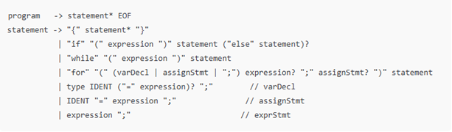

解析器通过一系列递归函数实现上述文法。例如 Recognizer 类的 statement () 方法会查看当前 Token 类型并分派到不同的子例程：如果遇到左大括号 {则调用 block () 解析一个块语句，遇到关键字 if/while/for 则分别调用 ifStatement ()/whileStatement ()/forStatement ()，遇到类型关键字 (int/double/string) 则识别为变量声明语句，由 declaration () 处理，遇到标识符后跟 = 则识别为赋值语句，由 assignmentStatement () 处理，否则默认解析为一般表达式语句。每个解析函数针对相应的语法结构推进 Token 流并构造 AST 节点。例如 ifStatement () 会匹配 if 关键字后紧接的 (、解析条件表达式、匹配)，然后递归解析 then 分支语句，可选地处理 else 分支。类似地，whileStatement () 解析循环条件括号和循环体，forStatement () 依次解析初始化子句、循环条件、步进子句以及循环体，并对不符合语法形式的部分调用错误恢复。
AST 节点设计
解析过程中构建的抽象语法树由 Parser 类的内部静态类集表示。主要包括：表示整个程序的根节点 Parser.Program，其包含语句列表；语句接口 Parser.Stmt 有多种实现子类，例如 Block 表示语句块、VarDecl 表示变量声明、Assign 表示赋值语句、IfStmt/WhileStmt/ForStmt 分别表示控制流语句，以及 ExprStmt 表示一般表达式语句。表达式接口 Parser.Expr 的实现包括 Binary 二元表达式节点（存储运算符及左右操作数）、Unary 一元表达式节点、Literal 字面量节点和 Var 变量引用节点等。AST 节点均为不可变对象，其字段在构造时确定，例如 VarDecl 保存类型名、变量名和可选的初始化表达式 AST。为了方便构造节点，Parser 提供了一个内部静态工厂类 Parser.Factory，解析器在过程中调用如 ast.newVarDecl (...) 或 ast.newBinary (...) 来创建对应的节点实例。这样设计使得语法分析与 AST 构造解耦，提高了代码清晰度。
错误同步恢复
为了提高容错性，递归下降解析器实现了 panic 模式的错误恢复。当遇到语法错误（如缺失分号、括号不匹配等）导致当前产生式无法继续时，解析器不会立即终止，而是调用 ErrorHandling.synchronize () 尝试恢复。synchronize () 函数会不断跳过输入 Token，直到找到一个可能的语句边界为止 —— 例如跳过至下一个分号；，或下一条语句的起始关键字（如 if, for, while, 数据类型关键字，或新的块开始 {等）。这样可避免由于一个错误引起的级联错误。对于 for 循环内部的特殊情况，还有 synchronizeInFor () 用于跳过分号；或右括号) 之前的残余 Token。错误同步保证了解析器尽可能跳过最小部分的错误输入，然后重新进入正常解析流程，从而在一次编译中报告多个错误。
所有语法错误消息会记录在错误列表中并指明发生位置和原因，例如 ErrorHandling.error () 会将错误格式化为 “(行：列) 语法错误：... 遇到 TOKEN_TYPE ('lexeme')”。语法分析结束后，如果 outErrors 列表非空，编译过程将终止在语法阶段并返回累积的错误信息。经过上述流程，若无严重错误，中间结果是一棵表示整个源程序的 AST 语法树。

4.3 语义分析及中间代码生成方法
4.3.1 语义分析
语义分析阶段对 AST 进行上下文检查和注释 (enrichment)，确保程序在语义上合法。首先，由 Semantic.analyze (Parser.Program ast, List<String> outErrors) 入口驱动语义检查，返回一个 Semantic.Result 对象。该结果封装了全局符号表（包含所有变量符号及嵌套作用域）、表达式类型映射以及语义错误列表。
语义分析的核心任务之一是符号表管理。编译器使用 Scope 数据结构表示作用域链，每个作用域维护一个符号表（符号名到符号信息的映射）并指向其父作用域。分析器在进入一个新的代码块（如函数或复合语句）时调用 beginScope () 创建新的子作用域，在离开时调用 endScope () 恢复父作用域。符号通过 define (name, type) 加入当前作用域符号表，如重复定义则返回失败以记录 “重复声明” 错误。查找符号则通过 resolve (name) 沿作用域链自内向外搜索，若在所有开放的作用域中均未找到，则报告 “变量未声明就使用” 的错误。这样，多层嵌套的作用域（例如 if/while 内部）也能正确处理变量遮蔽与查找。
另一个重要任务是类型检查。语义分析器遍历 AST 表达式节点，针对不同运算符和操作数类型应用检查规则，将每个表达式节点映射出一个静态类型。对于一元运算，如正号 + 或负号 -，要求其操作数必须是数值类型，否则报错 “一元 ± 只能用于数字类型”；对于二元算术运算，+ 允许两侧为数值（int 或 double）或出现字符串拼接（任一操作数为字符串则结果推导为字符串类型）；-、*、/ 则要求两侧均为数值类型，否则记录不兼容的类型错误。比较运算符如 >、>=、<、<= 要求操作数为数值，结果类型为布尔 Bool；而相等性比较 ==、!= 则允许两侧操作数为相同类型或数值混合类型（例如 int 与 double 比较可被允许，因可隐式转换），若类型不兼容则报错。这些规则确保了运算符的使用符合定义，任何违规都会将该表达式标记为错误类型 Type.ERROR 以防止后续重复报错。
赋值语句也进行类型兼容性检查：允许从 int 赋值给 double（隐式提升），但反之不允许。条件控制流方面，要求 if/while/for 的条件表达式类型必须能够视为布尔（本语言中比较运算产生布尔值)。分析器通过检查这些条件，若发现非布尔类型用作条件，则添加错误例如 “条件表达式类型应为 Bool”。
整个语义检查过程通常采用 AST 遍历实现，可借助访问者模式对各节点类型分别处理。本项目中 Semantic 模块隐含一个私有的 Analyzer 类，递归地访问 AST 各节点，维护当前作用域和一个 IdentityHashMap 用于记录表达式节点的推导类型。当变量声明节点 VarDecl 被访问时，在当前作用域定义符号并记录其类型；访问变量引用 Var 节点时，通过符号表解析类型，未声明则记录错误；访问赋值节点时检查左右两侧类型兼容性；访问控制结构时则检查条件表达式类型是否 Bool。所有错误将加入 errors 列表。
语义分析完成后，Semantic.Result 中包含完整的符号表结构（可选地用于后续调试打印符号表）以及每个表达式节点的静态类型映射（供中间代码生成和目标代码生成阶段参考），还有累计的错误信息。编译流程在此阶段同样执行错误检查，若语义错误列表非空则终止编译并报告错误。如果语义分析通过，则进入下一阶段。
4.3.2 中间代码生成
在通过语义检查后，编译器将 AST 转换为中间表示代码。本项目采用经典的四元式（Quadruple）形式作为中间代码表示。每条四元式记为 (op, arg1, arg2, result)，表示一个三地址指令，例如算术运算、赋值、跳转等。这里 op 是操作码字符串，arg1、arg2 是操作数，result 是操作结果目标。四元式序列是平台无关的中间代码，便于后续优化和生成目标码。中间代码生成由 IR.generate (Parser.Program ast, Semantic.Result sem, List<String> outErrors) 实现，它遍历 AST，根据节点类型产生相应的四元式指令列表。在生成过程中会参考语义分析结果，例如通过 sem.getType (expr) 获取表达式类型以决定某些指令形式。
表达式与算术运算转换
对于每个表达式节点，生成器会为其分配一个临时变量名来承载计算结果，然后根据节点类型输出指令。例如，遇到一个二元表达式节点 Binary (op, left, right)，首先递归生成左、右子表达式的指令和结果临时变量，再发出形如 (op, leftTemp, rightTemp, resultTemp) 的四元式，将计算结果存入新的临时变量。对于算术运算符 + - * /，op 字段分别记为字符串 "+"、"-"、"*"、"/"，操作数为相应子表达式的结果临时变量或常量。若操作数包含常量或布尔字面量，直接在四元式中使用其字面值作为 arg。一元运算如负号则生成 ("neg", operandTemp, "_", resultTemp) 形式的四元式表示取反（其中_表示此指令无第二操作数)。比较表达式例如 a > b 会生成形如 (">", aTemp, bTemp, t1) 的指令，将布尔结果存入临时 t1。
控制流语句转换
条件和循环等语句会被转化为跳转和标签指令的组合。编译器在中间代码中引入 ** 标签（label）** 表示跳转目标，并使用条件跳转指令实现分支逻辑。例如，对于一条包含 else 的 if 语句：
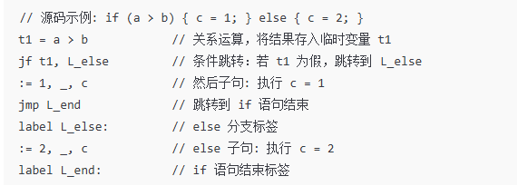
上述四元式序列中，jf 表示 “如果为假则跳转”（jump if false），它的 arg1 是条件临时变量 t1，result 是目标标签 L_else。无条件跳转则用 jmp 表示，直接跳转到指定标签 L_end。循环语句的转换与 if 类似，只是产生回跳以形成循环。例如，while (a > 0) { a = a - 1; } 的四元式为：
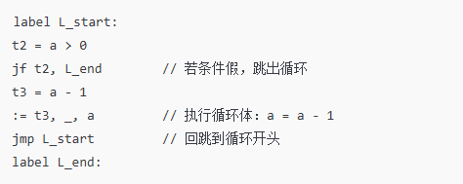
可以看到，每个循环以一个标签开始，在条件判断后，根据结果选择跳转到循环结束标签或继续执行循环体，最后再无条件跳转回开头形成闭环。for 循环则结合初始化语句（在循环前直接生成一次性指令）、条件检查（同 while）、循环后递增语句（可在循环体结尾插入额外指令）等部分组成，其四元式展开也可以按照等价的 while 形式处理。
经过上述规则，AST 的各构造都会被线性地翻译为相应的四元式列表。中间代码生成过程中还会进行简单的错误检查，例如某些未实现的语言特性若出现可以在此阶段报告错误并加入 irErrors（但在本项目的简化语言中，大部分错误应已在语法或语义阶段捕获）。生成完四元式序列后，编译器会进入下一步优化阶段。转换得到的四元式列表既包含高层语义（如条件和跳转），又是低级平台无关表示，为后续优化和最终代码生成打下基础。

4.4 优化方法
本编译器实现了针对四元式中间代码的若干局部优化，由优化器模块负责在不改变程序语义的前提下提高运行效率或减少代码体积。优化器以多遍扫描（Multi-pass）策略反复应用各项优化，直到代码不再变化或达到预设的最大迭代次数（默认为 5 遍）。对每一遍迭代，优化器将中间代码按照基本块（以标签和跳转为边界）分割处理。在每个基本块内，依次执行各项优化 Pass，包括常量折叠、代数化简和死代码消除，生成优化后的新四元式序列。如果一遍优化后代码序列没有任何改变，则认为达到不动点并提前结束迭代。这种设计保证了优化过程的收敛性和效率。具体优化技术如下：
常量折叠 (Constant Folding)
在编译期计算表达式中不变的常量值，将多条运算合并为常量。例如，原始四元式序列：
(:=, 1, _, t1)
(+, t1, 2, t2)
表示 t1 = 1; t2 = t1 + 2，
其结果 t2 在编译时即确定为 3。常量折叠优化会将其替换为单条指令：(:=, 3, _, t2)，
达到减少运行时计算的目的。类似地，诸如 t = 2 * 3 这类纯常量表达式也会被直接计算为 t = 6。该优化通过检测四元式的操作数是否均为字面常量来实现。对于算术负号操作 neg，若其操作数是常数也可在编译期求值。
代数化简 (Algebraic Simplification)
利用代数恒等规则精简冗余计算。常见的规则包括：加法或减法的零元素：x + 0 或 x - 0 直接简化为 x；乘法的单位与零元素：x * 1 简化为 x，x * 0 或 0 * x 简化为 0；若加法出现交换律等也可做类似处理。这些代数规则在优化器中以模式匹配方式实现：检查四元式的操作码和操作数模式，满足条件则构造简化后的指令替代原指令。代数化简可以减少无效的计算步骤，例如消除对运算结果无影响的操作数。需要注意的是，代数优化仅在不影响程序副作用的前提下进行，对于非纯表达式（如函数调用、副作用运算）不会贸然改动。
死代码消除 (Dead Code Elimination, DCE)
移除永远不会影响程序结果的代码，主要针对死变量赋值的情况。如果某个临时变量或局部变量在赋值后其值从未被后续使用，那么这条赋值指令就是死代码，可以安全删除。优化器通过活跃变量分析来识别这种情况：在基本块内从后往前扫描指令，维护一个 “活跃变量” 集合，凡是赋值给一个随后不再使用的临时变量的指令即可标记为死代码并予以剔除。
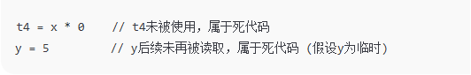
在消除这些无用指令后，不仅减少了代码长度，也避免了无谓的计算开销。当前实现的 DCE 局限于基本块内部的简单数据流分析，对跨基本块的死代码尚未处理。
以上优化过程由 Optimizer 类对外提供统一接口，通过静态方法 Optimizer.optimize (List<Quad> quads) 执行。实际优化逻辑隐藏在包私有的 OptimizationPass 类中，实现单次遍历优化 run () 以及辅助的模式匹配函数等。优化器保证输入的四元式列表不被就地修改，而是产出优化后的新列表（纯函数式设计）。经过最多数次迭代后得到的结果即为优化后的中间代码序列 irAfter。需要指出，目前这些优化主要是局部优化，作用域限于基本块内部。诸如跨跳转的全局常量传播、循环不变代码外提等高级优化尚未实现。因此，有些代码模式可能无法优化，但整体上已能处理常见的低级冗余情况，设计上预留了拓展空间。

4.5 目标代码生成方法
最后的目标代码生成阶段负责将优化后的中间四元式序列映射为目标机器的伪汇编代码列表，并输出到可读的汇编文本文件。这里的 “伪汇编” 是一种抽象的指令表示，并非特定实际 CPU 指令集，但设计上参考了通用的汇编形式。目标代码生成由 CodeGen.generate (List<Quad> ir, Semantic.Result sem) 完成。该过程会综合利用先前语义分析得到的类型信息来选择适当的目标指令，从而保证类型安全。
指令映射规则
每一条四元式将被翻译为一条或多条汇编指令。简单算术和赋值操作通常直接对应单条汇编指令。例如四元式 (:=, X, _, Y)（表示 Y = X 赋值）将映射为 MOV 类指令，如 MOV X, Y，完成将操作数 X 移动到目标 Y。算术运算如 (+, A, B, T) 则映射为加法指令，如 ADD A, B, T，表示将 A 和 B 相加结果存入 T。需要注意类型安全：如果 A 和 B 是整型，则使用整数加法指令；若为浮点 (double) 则应使用浮点加法指令或调用相应运行库例程。为此，CodeGen 利用 Semantic.Result 提供的类型映射来判断操作数类型。例如，当检测到某条四元式对应的表达式类型为 DOUBLE 时，选择带有浮点后缀的指令（伪指令如 ADDF 表示双精度加法）以避免类型不匹配的运算。
类似地，布尔结果的比较可能映射为条件跳转指令之前需要一条比较 (compare) 指令：例如关系运算 (>, A, B, T) 可能被翻译为：先发出 CMP A, B 比较指令，然后再根据结果发出 JLE 或 JG 等跳转指令实现条件分支。由于本项目的中间代码已经将条件运算结果存入临时变量 T，并使用 jf/jmp 实现流程控制，目标代码生成可以简化处理：对 jf T, L 四元式直接映射为如 JZ T, L（若 T 为 0 则跳转）这样的伪汇编。标签四元式如 label L: 则对应生成汇编标签。总的来说，CodeGen 针对有限的中间语言结构制定了一套固定的指令翻译模式，每种四元式类型都有确定的映射。
寄存器和内存模型
由于采用三地址码形式，目标汇编同样使用三地址指令格式，并假定操作数均为抽象寄存器或内存位置。例如，可以将所有变量名和临时名视作符号地址，在伪汇编中直接操作它们。这样避免了真实的寄存器分配问题，只需确保不同临时变量有唯一名称即可。在实际实现中，CodeGen.Instr 类可能包含字段如操作码和操作数字符串，生成过程将四元式的各部分组装成 Instr 对象。通过 CodeGen.print (asmList) 即可将指令列表格式化为文本，例如每条指令一行的形式。
目标代码示例：针对上述 if 语句的中间代码，伪汇编输出可能类似：
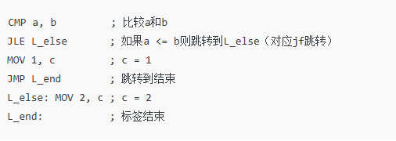
这里用 CMP+JLE 指令实现了 jf 的语义，MOV 和 ADD 等指令根据操作数类型会选择整数或浮点版本。值得一提的是，字符串类型的处理通常需要调用运行时库（如串联操作），但在本项目中仅将字符串视为不可拆分的原子类型，加法若涉及字符串则可能退化为调用诸如 CONCAT 的伪指令或 runtime 函数。
输出格式设计
为便于调试和验证，编译器将生成的目标代码以文本形式输出，典型地每条指令占一行，带有操作码和操作数字段，标签独占一行并以标识符加冒号表示。编译器服务在完成代码生成后，会调用 CodeGen.writeToFile 将指令列表写出到磁盘文件（默认路径为 target/out.asm）。同时，通过 Artifacts.asmText () 接口提供了目标代码的文本字符串，供编译器 GUI 或控制台打印用途。
输出的汇编代码可以被视作一种中间层次的伪代码，并不直接可执行，但它反映了源程序经过优化后的指令级表示。由于采用了类型安全的指令选择，在理论上只要为这种指令集提供相应的架构支持或解释器，就能正确执行原程序语义。目标代码生成的过程确保了从高级 AST 到低级指令的平滑过渡，为整个编译过程画上句点。每一步的信息都被保存在 Artifacts 中以供检查，从词法单元到最终汇编产物。综上，编译器各阶段严密衔接，将源代码成功翻译为类型安全的目标伪汇编代码，实现了一个简单 Java 编译器的完整流程。

第五章 代码实现（核心代码，可以采用截图，（具体实现了几个阶段就写几个）

根据前期的需求调研和系统的概要设计，本系统选用Java作为基本的开发语言，使用Struts2，Hibernate和Spring作为基本的框架。

5.1 词法分析程序
//Lexer.java
package com.zds.lexer;
import java.util.List;// 词法分析器 (Lexer)，门面类 (Facade)：对外提供统一的词法分析接口，屏蔽内部扫描细节。输入：源代码字符串 (String)，输出：词法单元序列 (List<Token>)
public class Lexer {// 对源代码进行词法分析，@param source 源代码字符，@return 词法单元列表
public static List<Token> scan(String source) {
ScannerCore scanner = new ScannerCore(source);
return scanner.scanTokens();
}// 获取最后一次分析的错误信息（如果有），注意：通常建议通过上层 Service 统一收集错误，此方法主要用于单独测试。
public static List<String> scanErrors(String source) {
ScannerCore scanner = new ScannerCore(source);
scanner.scanTokens();
return scanner.getErrors();
}
// ==========================================
// Data Structures (Public Interface)
// ==========================================
//词法单元（Token），编译器前端的基本数据单元，表示源代码中的一个单词或符号。
public static class Token {// Token 类型标识
public static class Type {
private final String name;
public Type(String name) { this.name = name; }
@Override public String toString() { return name; }
}
public final Type type; // 种别码
public final String lexeme; // 单词原文
public final Object literal; // 字面量值（如数字、字符串内容）
public final int line; // 行号
public final int col; // 列号
public Token(Type type, String lexeme, Object literal, int line, int col) {
this.type = type;
this.lexeme = lexeme;
this.literal = literal;
this.line = line;
this.col = col;
}
@Override
public String toString() {
String attr = (literal != null) ? String.valueOf(literal) : lexeme;
return String.format("<%s, %s> @(%d:%d)", type, attr, line, col);
}
}// Token 类型常量定义
public static class TokenType {// 关键字
public static final Token.Type IF = new Token.Type("IF");
public static final Token.Type ELSE = new Token.Type("ELSE");
public static final Token.Type FOR = new Token.Type("FOR");
public static final Token.Type WHILE = new Token.Type("WHILE");
public static final Token.Type INT = new Token.Type("INT");
public static final Token.Type DOUBLE = new Token.Type("DOUBLE");
public static final Token.Type STRING = new Token.Type("STRING");// 标识符 & 字面量
public static final Token.Type IDENT = new Token.Type("IDENT");
public static final Token.Type INT_LIT = new Token.Type("INT_LIT");
public static final Token.Type DOUBLE_LIT = new Token.Type("DOUBLE_LIT");
public static final Token.Type STRING_LIT = new Token.Type("STRING_LIT"); // 运算符
public static final Token.Type PLUS = new Token.Type("PLUS");
public static final Token.Type MINUS = new Token.Type("MINUS");
public static final Token.Type MUL = new Token.Type("MUL");
public static final Token.Type DIV = new Token.Type("DIV");
public static final Token.Type ASSIGN = new Token.Type("ASSIGN");
public static final Token.Type GT = new Token.Type("GT");
public static final Token.Type GE = new Token.Type("GE");
public static final Token.Type LT = new Token.Type("LT");
public static final Token.Type LE = new Token.Type("LE");
public static final Token.Type EQ = new Token.Type("EQ");
public static final Token.Type NE = new Token.Type("NE");// 分隔符
public static final Token.Type LPAREN = new Token.Type("LPAREN");
public static final Token.Type RPAREN = new Token.Type("RPAREN");
public static final Token.Type LBRACE = new Token.Type("LBRACE");
public static final Token.Type RBRACE = new Token.Type("RBRACE");
public static final Token.Type SEMI = new Token.Type("SEMI");
public static final Token.Type COMMA = new Token.Type("COMMA");
// 特殊标记
public static final Token.Type EOF = new Token.Type("EOF");
public static final Token.Type ERROR = new Token.Type("ERROR");
}
}
//ScannerCore.java
package com.zds.lexer;
import java.util.ArrayList;
import java.util.HashMap;
import java.util.List;
import java.util.Map//词法分析器内部实现（Core Scanner），包级私有类，负责将源代码扫描为 Token 流
class ScannerCore {
private final String source;
private final List<Lexer.Token> tokens = new ArrayList<>();
private final List<String> errors = new ArrayList<>();
private int start = 0;
private int current = 0;
private int line = 1;
private int col = 1;
private static final Map<String, Lexer.Token.Type> KEYWORDS = new HashMap<>();
static {
KEYWORDS.put("if", Lexer.TokenType.IF);
KEYWORDS.put("else", Lexer.TokenType.ELSE);
KEYWORDS.put("for", Lexer.TokenType.FOR);
KEYWORDS.put("while", Lexer.TokenType.WHILE);
KEYWORDS.put("int", Lexer.TokenType.INT);
KEYWORDS.put("double", Lexer.TokenType.DOUBLE);
KEYWORDS.put("string", Lexer.TokenType.STRING);
}
public ScannerCore(String source) {
this.source = source == null ? "" : source;
}
public List<String> getErrors() {
return errors;
}
public List<Lexer.Token> scanTokens() {
while (!isAtEnd()) {
start = current;
scanToken();
}
tokens.add(new Lexer.Token(Lexer.TokenType.EOF, "", null, line, col));
return tokens;
}
private void scanToken() {
char c = advance();
switch (c) {
case ' ':
case '\r':
case '\t':
return;
case '\n':
line++;
col = 1;
return;
case '(': addToken(Lexer.TokenType.LPAREN); break;
case ')': addToken(Lexer.TokenType.RPAREN); break;
case '{': addToken(Lexer.TokenType.LBRACE); break;
case '}': addToken(Lexer.TokenType.RBRACE); break;
case ';': addToken(Lexer.TokenType.SEMI); break;
case ',': addToken(Lexer.TokenType.COMMA); break;
case '+': addToken(Lexer.TokenType.PLUS); break;
case '-': addToken(Lexer.TokenType.MINUS); break;
case '*': addToken(Lexer.TokenType.MUL); break;
case '/':
if (match('/')) {
while (peek() != '\n' && !isAtEnd()) advance();
return;
}
if (match('*')) {
blockComment();
return;
}
addToken(Lexer.TokenType.DIV);
break;
case '=': addToken(match('=') ? Lexer.TokenType.EQ : Lexer.TokenType.ASSIGN); break;
case '>': addToken(match('=') ? Lexer.TokenType.GE : Lexer.TokenType.GT); break;
case '<': addToken(match('=') ? Lexer.TokenType.LE : Lexer.TokenType.LT); break;
case '!':
if (match('=')) addToken(Lexer.TokenType.NE);
else error("非法字符 '!'：仅支持 '!='");
break;
case '"': stringLiteral(); break;
default:
if (isDigit(c)) {
numberLiteral();
return;
}
if (isAlpha(c)) {
identifierOrKeyword();
return;
}
error("无法识别的字符：'" + c + "'");
break;
}
}
private void blockComment() {
while (!isAtEnd()) {
if (peek() == '\n') {
advance();
line++;
col = 1;
continue;
}
if (peek() == '*' && peekNext() == '/') {
advance();
advance();
return;
}
advance();
}
error("块注释未闭合（缺少 */）");
}
private void identifierOrKeyword() {
while (isAlphaNumeric(peek())) advance();
String text = source.substring(start, current);
Lexer.Token.Type type = KEYWORDS.getOrDefault(text, Lexer.TokenType.IDENT);
addToken(type);
}
private void numberLiteral() {
while (isDigit(peek())) advance();
boolean isDouble = false;
if (peek() == '.' && isDigit(peekNext())) {
isDouble = true;
advance();
while (isDigit(peek())) advance();
}
String text = source.substring(start, current);
try {
if (isDouble) addToken(Lexer.TokenType.DOUBLE_LIT, Double.parseDouble(text));
else addToken(Lexer.TokenType.INT_LIT, Integer.parseInt(text));
} catch (NumberFormatException ex) {
error("数字格式错误：" + text);
}
}
private void stringLiteral() {
int beginLine = line;
int beginCol = col - 1;
StringBuilder sb = new StringBuilder();
while (!isAtEnd() && peek() != '"') {
char ch = advance();
if (ch == '\n') {
errors.add(String.format("(%d:%d) 词法错误：字符串常量不允许换行", beginLine, beginCol));
return;
}
if (ch == '\\') {
if (isAtEnd()) break;
char esc = advance();
switch (esc) {
case '"': sb.append('"'); break;
case 'n': sb.append('\n'); break;
case 't': sb.append('\t'); break;
case '\\': sb.append('\\'); break;
default: sb.append(esc); break;
}
} else {
sb.append(ch);
}
}
if (isAtEnd()) {
errors.add(String.format("(%d:%d) 词法错误：字符串未闭合", beginLine, beginCol));
return;
}
advance();
String lexeme = source.substring(start, current);
tokens.add(new Lexer.Token(Lexer.TokenType.STRING_LIT, lexeme, sb.toString(), beginLine, beginCol));
}
private boolean isAtEnd() { return current >= source.length(); }
private char advance() {
char c = source.charAt(current++);
col++;
return c;
}
private char peek() {
if (isAtEnd()) return '\0';
return source.charAt(current);
}
private char peekNext() {
if (current + 1 >= source.length()) return '\0';
return source.charAt(current + 1);
}
private boolean match(char expected) {
if (isAtEnd()) return false;
if (source.charAt(current) != expected) return false;
current++;
col++;
return true;
}
private void addToken(Lexer.Token.Type type) { addToken(type, null); }
private void addToken(Lexer.Token.Type type, Object literal) {
String text = source.substring(start, current);
int tokenCol = col - (current - start);
tokens.add(new Lexer.Token(type, text, literal, line, tokenCol));
}
private void error(String msg) {
int errCol = col - 1;
errors.add(String.format("(%d:%d) 词法错误：%s", line, errCol, msg));
String text = source.substring(start, Math.min(current, source.length()));
tokens.add(new Lexer.Token(Lexer.TokenType.ERROR, text, null, line, errCol));
}
private static boolean isDigit(char c) { return c >= '0' && c <= '9'; }
private static boolean isAlpha(char c) {
return (c >= 'a' && c <= 'z') || (c >= 'A' && c <= 'Z') || c == '_';
}
private static boolean isAlphaNumeric(char c) { return isAlpha(c) || isDigit(c); }
}

5.2 语法分析程序
//Parser.java
package com.zds.parser;
import com.zds.lexer.Lexer;
import java.util.ArrayList;
import java.util.List;//语法分析器 (Parser)，包含 AST 节点定义与解析入口
public class Parser {//对词法单元列表进行语法分析，@param tokens 词法单元列表，@param outErrors 用于收集错误的列表，@return 分析得到的程序节点
public static Program analyze(List<Lexer.Token> tokens, List<String> outErrors) {
List<String> errors = (outErrors != null) ? outErrors : new ArrayList<>();
ErrorHandling err = new ErrorHandling();
Factory ast = new Factory();
Recognizer recognizer = new Recognizer(tokens, errors, err, ast);
return recognizer.parseProgram();
}
// ==========================================
// AST Nodes (Refactored from AST.java)
// ==========================================
//程序节点 - 表示整个程序的根节点
public static class Program {
public final List<Stmt> statements;
public Program(List<Stmt> statements) { this.statements = statements; }
}//语句接口 - 所有语句类型的基接口
public interface Stmt {}//块语句节点 - 表示由大括号包围的一组语句
public static class Block implements Stmt {
public final List<Stmt> statements;
public Block(List<Stmt> statements) { this.statements = statements; }
}// 变量声明节点 - 表示变量的声明和初始化
public static class VarDecl implements Stmt {
public final String typeName;
public final String name;
public final Expr init;
public VarDecl(String typeName, String name, Expr init) {
this.typeName = typeName;
this.name = name;
this.init = init;
}
}//赋值语句节点 - 表示变量的赋值操作
public static class Assign implements Stmt {
public final String name;
public final Expr value;
public Assign(String name, Expr value) {
this.name = name;
this.value = value;
}
}//If语句节点 - 表示条件语句
public static class IfStmt implements Stmt {
public final Expr condition;
public final Stmt thenBranch;
public final Stmt elseBranch;
public IfStmt(Expr condition, Stmt thenBranch, Stmt elseBranch) {
this.condition = condition;
this.thenBranch = thenBranch;
this.elseBranch = elseBranch;
}
}//While循环语句节点 - 表示while循环
public static class WhileStmt implements Stmt {
public final Expr condition;
public final Stmt body;
public WhileStmt(Expr condition, Stmt body) {
this.condition = condition;
this.body = body;
}
}//For循环语句节点 - 表示for循环
public static class ForStmt implements Stmt {
public final Stmt init;
public final Expr cond;
public final Stmt step;
public final Stmt body;
public ForStmt(Stmt init, Expr cond, Stmt step, Stmt body) {
this.init = init;
this.cond = cond;
this.step = step;
this.body = body;
}
} //表达式语句节点 - 表示以分号结尾的表达式
public static class ExprStmt implements Stmt {
public final Expr expr;
public ExprStmt(Expr expr) { this.expr = expr; }
}//表达式接口 - 所有表达式类型的基接口
public interface Expr {}//二元表达式节点 - 表示二元运算（如加减乘除、比较运算等）
public static class Binary implements Expr {
public final String op;
public final Expr left, right;
public Binary(String op, Expr left, Expr right) {
this.op = op;
this.left = left;
this.right = right;
}
}//一元表达式节点 - 表示一元运算（如正负号）
public static class Unary implements Expr {
public final String op;
public final Expr expr;
public Unary(String op, Expr expr) {
this.op = op;
this.expr = expr;
}
}//字面量表达式节点 - 表示常量值（如数字、字符串等）
public static class Literal implements Expr {
public final Object value;
public Literal(Object value) { this.value = value; }
}//变量表达式节点 - 表示变量引用
public static class Var implements Expr {
public final String name;
public Var(String name) { this.name = name; }
}//AST节点工厂类 - 提供创建各种AST节点的便捷方法
public static class Factory {
public Program newProgram(List<Stmt> statements) { return new Program(statements); }
public Block newBlock(List<Stmt> statements) { return new Block(statements); }
public VarDecl newVarDecl(String typeName, String name, Expr init) { return new VarDecl(typeName, name, init); }
public Assign newAssign(String name, Expr value) { return new Assign(name, value); }
public IfStmt newIfStmt(Expr cond, Stmt thenBranch, Stmt elseBranch) { return new IfStmt(cond, thenBranch, elseBranch); }
public WhileStmt newWhileStmt(Expr cond, Stmt body) { return new WhileStmt(cond, body); }
public ForStmt newForStmt(Stmt init, Expr cond, Stmt step, Stmt body) { return new ForStmt(init, cond, step, body); }
public ExprStmt newExprStmt(Expr expr) { return new ExprStmt(expr); }
public Binary newBinary(String op, Expr left, Expr right) { return new Binary(op, left, right); }
public Unary newUnary(String op, Expr expr) { return new Unary(op, expr); }
public Literal newLiteral(Object value) { return new Literal(value); }
public Var newVar(String name) { return new Var(name); }
}//AST打印器类 - 提供将AST转换为字符串表示的功能
public static class Printer {//将程序节点转换为字符串表示
public static String print(Program program) {
StringBuilder sb = new StringBuilder();
sb.append("Program\n");
for (Stmt s : program.statements) {
printStmt(sb, s, 1);
}
return sb.toString();
}
private static void printStmt(StringBuilder sb, Stmt s, int indent) {
if (s == null) { indent(sb, indent).append("(null stmt)\n"); return; }
if (s instanceof Block) {
Block b = (Block) s;
indent(sb, indent).append("Block\n");
for (Stmt child : b.statements) printStmt(sb, child, indent + 1);
return;
}
if (s instanceof VarDecl) {
VarDecl d = (VarDecl) s;
indent(sb, indent).append("VarDecl type=").append(d.typeName)
.append(" name=").append(d.name).append("\n");
if (d.init != null) {
indent(sb, indent + 1).append("init:\n");
printExpr(sb, d.init, indent + 2);
}
return;
}
if (s instanceof Assign) {
Assign a = (Assign) s;
indent(sb, indent).append("Assign name=").append(a.name).append("\n");
indent(sb, indent + 1).append("value:\n");
printExpr(sb, a.value, indent + 2);
return;
}
if (s instanceof IfStmt) {
IfStmt i = (IfStmt) s;
indent(sb, indent).append("IfStmt\n");
indent(sb, indent + 1).append("cond:\n");
printExpr(sb, i.condition, indent + 2);
indent(sb, indent + 1).append("then:\n");
printStmt(sb, i.thenBranch, indent + 2);
if (i.elseBranch != null) {
indent(sb, indent + 1).append("else:\n");
printStmt(sb, i.elseBranch, indent + 2);
}
return;
}
if (s instanceof WhileStmt) {
WhileStmt w = (WhileStmt) s;
indent(sb, indent).append("WhileStmt\n");
indent(sb, indent + 1).append("cond:\n");
printExpr(sb, w.condition, indent + 2);
indent(sb, indent + 1).append("body:\n");
printStmt(sb, w.body, indent + 2);
return;
}
if (s instanceof ForStmt) {
ForStmt f = (ForStmt) s;
indent(sb, indent).append("ForStmt\n");
indent(sb, indent + 1).append("init:\n");
if (f.init != null) printStmt(sb, f.init, indent + 2);
else indent(sb, indent + 2).append("(empty)\n");
indent(sb, indent + 1).append("cond:\n");
if (f.cond != null) printExpr(sb, f.cond, indent + 2);
else indent(sb, indent + 2).append("(empty)\n");
indent(sb, indent + 1).append("step:\n");
if (f.step != null) printStmt(sb, f.step, indent + 2);
else indent(sb, indent + 2).append("(empty)\n");
indent(sb, indent + 1).append("body:\n");
printStmt(sb, f.body, indent + 2);
return;
}
if (s instanceof ExprStmt) {
ExprStmt e = (ExprStmt) s;
indent(sb, indent).append("ExprStmt\n");
printExpr(sb, e.expr, indent + 1);
return;
}
indent(sb, indent).append("UnknownStmt: ").append(s.getClass().getSimpleName()).append("\n");
}
private static void printExpr(StringBuilder sb, Expr e, int indent) {
if (e == null) { indent(sb, indent).append("(null expr)\n"); return; }
if (e instanceof Binary) {
Binary b = (Binary) e;
indent(sb, indent).append("Binary op=").append(b.op).append("\n");
indent(sb, indent + 1).append("left:\n");
printExpr(sb, b.left, indent + 2);
indent(sb, indent + 1).append("right:\n");
printExpr(sb, b.right, indent + 2);
return;
}
if (e instanceof Unary) {
Unary u = (Unary) e;
indent(sb, indent).append("Unary op=").append(u.op).append("\n");
printExpr(sb, u.expr, indent + 1);
return;
}
if (e instanceof Literal) {
Literal l = (Literal) e;
indent(sb, indent).append("Literal value=").append(formatLiteral(l.value)).append("\n");
return;
}
if (e instanceof Var) {
Var v = (Var) e;
indent(sb, indent).append("Var name=").append(v.name).append("\n");
return;
}
indent(sb, indent).append("UnknownExpr: ").append(e.getClass().getSimpleName()).append("\n");
}
private static StringBuilder indent(StringBuilder sb, int n) {
for (int i = 0; i < n; i++) sb.append(" ");
return sb;
}
private static String formatLiteral(Object v) {
if (v == null) return "null";
if (v instanceof String) {
String s = (String) v;
return "\"" + s.replace("\n", "\\n").replace("\t", "\\t") + "\"";
}
return String.valueOf(v);
}
}
}
//EeeoeHanding.java
package com.zds.parser;
import java.util.List;
import com.zds.lexer.Lexer;//错误处理类 - 负责处理语法分析过程中的错误
class ErrorHandling {//记录语法错误
public void error(List<String> errors, Lexer.Token token, String message) {
errors.add(String.format("(%d:%d) 语法错误：%s，遇到 %s('%s')",
token.line, token.col, message, token.type, token.lexeme));
}//在遇到错误时同步到下一个合适的位置
public void synchronize(Recognizer r) {
r.advance();// 同步到分号或语句开始的标记
while (!r.isAtEnd()) {
if (r.previous().type == Lexer.TokenType.SEMI) return;
if (r.peek().type == Lexer.TokenType.IF ||
r.peek().type == Lexer.TokenType.FOR ||
r.peek().type == Lexer.TokenType.WHILE ||
r.peek().type == Lexer.TokenType.INT ||
r.peek().type == Lexer.TokenType.DOUBLE ||
r.peek().type == Lexer.TokenType.STRING ||
r.peek().type == Lexer.TokenType.LBRACE) {
return;
}
r.advance();
}
}//在for循环内部同步到合适的位置
public void synchronizeInFor(Recognizer r) {
while (!r.isAtEnd() && r.peek().type != Lexer.TokenType.SEMI && r.peek().type != Lexer.TokenType.RPAREN) {
r.advance();
}
}
}
//Recognizer.java
package com.zds.parser;
import java.util.ArrayList;
import java.util.List
import com.zds.lexer.Lexer;//语法分析器（Recognizer），使用递归下降（Recursive Descent）算法，将词法单元序列转换为抽象语法树（AST）。
class Recognizer {//词法单元列表
private final List<Lexer.Token> tokens;//当前词法单元索引
private int current = 0;//错误收集列表
private final List<String> errors;//错误处理对象
private final ErrorHandling err;//AST工厂对象
private final Parser.Factory ast;//构造语法分析器，@param tokens 词法单元列表，@param errors 错误收集列表，@param err 错误处理对象，@param ast AST工厂对象
public Recognizer(List<Lexer.Token> tokens, List<String> errors, ErrorHandling err, Parser.Factory ast) {
this.tokens = (tokens == null) ? List.of(new Lexer.Token(Lexer.TokenType.EOF, "", null, 1, 1)) : tokens;
this.errors = errors;
this.err = err;
this.ast = ast;
}//解析整个程序，@return 解析得到的程序节点
public Parser.Program parseProgram() {
List<Parser.Stmt> stmts = new ArrayList<>();// 遍历所有词法单元，解析语句
while (!isAtEnd()) {
if (peek().type == Lexer.TokenType.ERROR) { advance(); continue; }
Parser.Stmt s = statement();
if (s != null) stmts.add(s);
else err.synchronize(this);
}
return ast.newProgram(stmts);
}//解析语句，@return 解析得到的语句节点
private Parser.Stmt statement() {// 根据词法单元类型选择相应的解析方法
if (match(Lexer.TokenType.LBRACE)) return block();
if (match(Lexer.TokenType.IF)) return ifStatement();
if (match(Lexer.TokenType.WHILE)) return whileStatement();
if (match(Lexer.TokenType.FOR)) return forStatement();
if (match(Lexer.TokenType.INT, Lexer.TokenType.DOUBLE, Lexer.TokenType.STRING)) {
return declaration(previous());
}
if (check(Lexer.TokenType.IDENT) && checkNext(Lexer.TokenType.ASSIGN)) {
Parser.Stmt a = assignmentStatement();
consume(Lexer.TokenType.SEMI, "缺少 ';'（赋值语句必须以分号结尾）");
return a;
}
Parser.Expr e = expression();
consume(Lexer.TokenType.SEMI, "缺少 ';'（表达式语句必须以分号结尾）");
return ast.newExprStmt(e);
}//解析块语句，@return 解析得到的块语句节点
private Parser.Block block() {
List<Parser.Stmt> stmts = new ArrayList<>();// 解析大括号内的语句列表
while (!check(Lexer.TokenType.RBRACE) && !isAtEnd()) {
Parser.Stmt s = statement();
if (s != null) stmts.add(s);
else err.synchronize(this);
}
consume(Lexer.TokenType.RBRACE, "缺少 '}'（块语句未闭合）");
return ast.newBlock(stmts);
}//解析变量声明语句，@param typeToken 类型词法单元，@return 解析得到的变量声明语句节点
private Parser.Stmt declaration(Lexer.Token typeToken) {
String typeName = typeToken.lexeme;
Lexer.Token name = consume(Lexer.TokenType.IDENT, "声明语句缺少标识符（变量名）")
Parser.Expr init = null;
if (match(Lexer.TokenType.ASSIGN)) init = expression();
consume(Lexer.TokenType.SEMI, "缺少 ';'（声明语句必须以分号结尾）");
return ast.newVarDecl(typeName, name.lexeme, init);
}//解析赋值语句，@return 解析得到的赋值语句节点
private Parser.Stmt assignmentStatement() {
Lexer.Token name = consume(Lexer.TokenType.IDENT, "赋值语句缺少标识符（变量名）");
consume(Lexer.TokenType.ASSIGN, "赋值语句缺少 '='");
Parser.Expr value = expression();
return ast.newAssign(name.lexeme, value);
}//解析if语句，@return 解析得到的if语句节点
private Parser.Stmt ifStatement() {
consume(Lexer.TokenType.LPAREN, "if 条件缺少 '('");
Parser.Expr cond = condition();
consume(Lexer.TokenType.RPAREN, "if 条件缺少 ')'");
Parser.Stmt thenBranch = statement();
Parser.Stmt elseBranch = null;
if (match(Lexer.TokenType.ELSE)) elseBranch = statement();
return ast.newIfStmt(cond, thenBranch, elseBranch);
}//解析while循环语句，@return 解析得到的while循环语句节点
private Parser.Stmt whileStatement() {
consume(Lexer.TokenType.LPAREN, "while 条件缺少 '('");
Parser.Expr cond = condition();
consume(Lexer.TokenType.RPAREN, "while 条件缺少 ')'");
Parser.Stmt body = statement();
return ast.newWhileStmt(cond, body);
}//解析for循环语句，@return 解析得到的for循环语句节点
private Parser.Stmt forStatement() {
consume(Lexer.TokenType.LPAREN, "for 缺少 '('");
Parser.Stmt init = null;// 解析for循环的初始化部分
if (match(Lexer.TokenType.SEMI)) {
} else if (match(Lexer.TokenType.INT, Lexer.TokenType.DOUBLE, Lexer.TokenType.STRING)) {
Lexer.Token typeToken = previous();
String typeName = typeToken.lexeme;
Lexer.Token name = consume(Lexer.TokenType.IDENT, "for-init 声明缺少变量名");
Parser.Expr initExpr = null;
if (match(Lexer.TokenType.ASSIGN)) initExpr = expression();
init = ast.newVarDecl(typeName, name.lexeme, initExpr);
consume(Lexer.TokenType.SEMI, "for-init 缺少 ';'");
} else if (check(Lexer.TokenType.IDENT) && checkNext(Lexer.TokenType.ASSIGN)) {
init = assignmentStatement();
consume(Lexer.TokenType.SEMI, "for-init 缺少 ';'");
} else {
err.error(errors, peek(), "for-init 只能是：声明/赋值/空（如 for(;...;...)）");
err.synchronizeInFor(this);
consume(Lexer.TokenType.SEMI, "for-init 缺少 ';'");
}
Parser.Expr cond = null;
// 解析for循环的条件部分
if (!check(Lexer.TokenType.SEMI)) cond = condition();
consume(Lexer.TokenType.SEMI, "for-cond 缺少 ';'");
Parser.Stmt step = null;// 解析for循环的步进部分
if (!check(Lexer.TokenType.RPAREN)) {
if (check(Lexer.TokenType.IDENT) && checkNext(Lexer.TokenType.ASSIGN)) {
step = assignmentStatement();
} else {
err.error(errors, peek(), "for-step 目前仅支持赋值形式：i = i + 1");
err.synchronizeInFor(this);
}
}
consume(Lexer.TokenType.RPAREN, "for 缺少 ')'");
Parser.Stmt body = statement();
return ast.newForStmt(init, cond, step, body);
}//解析条件表达式
private Parser.Expr condition() {
Parser.Expr left = expression();
if (match(Lexer.TokenType.GT, Lexer.TokenType.GE, Lexer.TokenType.LT, Lexer.TokenType.LE, Lexer.TokenType.EQ, Lexer.TokenType.NE)) {
String op = previous().lexeme;
Parser.Expr right = expression();
return ast.newBinary(op, left, right);
}
return left;
}
private Parser.Expr expression() { return additive(); }
private Parser.Expr additive() {
Parser.Expr expr = multiplicative();
while (match(Lexer.TokenType.PLUS, Lexer.TokenType.MINUS)) {
String op = previous().lexeme;
Parser.Expr right = multiplicative();
expr = ast.newBinary(op, expr, right);
}
return expr;
}
private Parser.Expr multiplicative() {
Parser.Expr expr = unary();
while (match(Lexer.TokenType.MUL, Lexer.TokenType.DIV)) {
String op = previous().lexeme;
Parser.Expr right = unary();
expr = ast.newBinary(op, expr, right);
}
return expr;
}
private Parser.Expr unary() {
if (match(Lexer.TokenType.PLUS, Lexer.TokenType.MINUS)) {
String op = previous().lexeme;
return ast.newUnary(op, unary());
}
return primary();
}
private Parser.Expr primary() {
if (match(Lexer.TokenType.INT_LIT)) return ast.newLiteral(previous().literal);
if (match(Lexer.TokenType.DOUBLE_LIT)) return ast.newLiteral(previous().literal);
if (match(Lexer.TokenType.STRING_LIT)) return ast.newLiteral(previous().literal);
if (match(Lexer.TokenType.IDENT)) return ast.newVar(previous().lexeme);
if (match(Lexer.TokenType.LPAREN)) {
Parser.Expr e = expression();
consume(Lexer.TokenType.RPAREN, "缺少 ')'（括号未闭合）");
return e;
}
err.error(errors, peek(), "无法解析的表达式（期望：常量/标识符/(表达式)）");
advance();
return ast.newLiteral(null);
}
public boolean match(Lexer.Token.Type... types) {
for (Lexer.Token.Type t : types) { if (check(t)) { advance(); return true; } }
return false;
}
public boolean check(Lexer.Token.Type type) { return !isAtEnd() && peek().type == type; }
public boolean checkNext(Lexer.Token.Type type) {
if (current + 1 >= tokens.size()) return false;
return tokens.get(current + 1).type == type;
}
public Lexer.Token advance() { if (!isAtEnd()) current++; return previous(); }
public boolean isAtEnd() {
if (current >= tokens.size()) return true;
return peek().type == Lexer.TokenType.EOF;
}
public Lexer.Token peek() { return tokens.get(Math.min(current, tokens.size() - 1)); }
public Lexer.Token previous() { return tokens.get(Math.max(current - 1, 0)); }
public Lexer.Token consume(Lexer.Token.Type type, String message) {
if (check(type)) return advance();
err.error(errors, peek(), message);
return peek();
}
}

5.3 语义分析和中间代码生成程序
//IR.java
package com.zds.IR;
import com.zds.Semantic.Semantic;
import com.zds.parser.Parser;
import java.util.List;//中间代码生成器 (IR Generator)，门面类 (Facade)：将 AST 转换为三地址码（四元式）。输入：Parser.Program, Semantic.Result，输出：List<Quad>
public class IR { //生成中间代码，@param program 程序 AST，@param sem 语义分析结果，@param outErrors 错误收集列表，@return 四元式列表
public static List<Quad> generate(Parser.Program program, Semantic.Result sem, List<String> outErrors) {
Generator g = new Generator(sem);
List<Quad> quads = g.run(program);
if (outErrors != null) outErrors.addAll(g.getErrors());
return quads;
}//打印四元式列表到控制台
public static void print(List<Quad> quads) {
for (int i = 0; i < quads.size(); i++) {
System.out.printf("%d: %s%n", i, quads.get(i));
}
}
// ==========================================
// Data Structures
// =========================================
//四元式 (Quadruple)，结构: (op, arg1, arg2, result)
public static class Quad {
public final String op; // 操作符 (如 +, -, j<, :=)
public final String arg1; // 第一个操作数
public final String arg2; // 第二个操作数 (可为 "_")
public final String result; // 结果变量或跳转目标
public Quad(String op, String arg1, String arg2, String result) {
this.op = op;
this.arg1 = arg1;
this.arg2 = arg2;
this.result = result;
}
@Override
public String toString() {
return "(" + op + ", " + arg1 + ", " + arg2 + ", " + result + ")";
}
}
}
//Generator.java
package com.zds.IR;
import com.zds.Semantic.Semantic;
import com.zds.parser.Parser;
import java.util.ArrayList;
import java.util.List;//IR 生成器核心实现 (Core Generator)，包级私有类，负责将 AST 转换为四元式列表
class Generator {
private final Semantic.Result sem;
private final List<IR.Quad> out = new ArrayList<>();
private final List<String> errors = new ArrayList<>();
private int tempId = 0;
private int labelId = 0;
Generator(Semantic.Result sem) {
this.sem = sem;
}
public List<String> getErrors() {
return errors;
}
List<IR.Quad> run(Parser.Program program) {
if (program != null) {
for (Parser.Stmt s : program.statements) {
genStmt(s);
}
}
return out;
}
// -------- stmt --------
private void genStmt(Parser.Stmt stmt) {
if (stmt == null) return;
if (stmt instanceof Parser.Block) {
Parser.Block b = (Parser.Block) stmt;
for (Parser.Stmt s : b.statements) genStmt(s);
return;
}
if (stmt instanceof Parser.VarDecl) {
Parser.VarDecl d = (Parser.VarDecl) stmt;
if (d.init != null) {
String rhs = genExpr(d.init);
emit(":=", rhs, "_", d.name);
}
return;
}
if (stmt instanceof Parser.Assign) {
Parser.Assign a = (Parser.Assign) stmt;
String rhs = genExpr(a.value);
emit(":=", rhs, "_", a.name);
return;
}
if (stmt instanceof Parser.ExprStmt) {
Parser.ExprStmt e = (Parser.ExprStmt) stmt;
genExpr(e.expr); // 计算但丢弃结果
return;
}
if (stmt instanceof Parser.IfStmt) {
Parser.IfStmt i = (Parser.IfStmt) stmt;
String L_then = newLabel();
String L_else = newLabel();
String L_end = newLabel();
emitCondJump(i.condition, L_then, L_else);
emit("label", L_then, "_", "_");
genStmt(i.thenBranch);
emit("j", "_", "_", L_end);
emit("label", L_else, "_", "_");
if (i.elseBranch != null) genStmt(i.elseBranch);
emit("label", L_end, "_", "_");
return;
}
if (stmt instanceof Parser.WhileStmt) {
Parser.WhileStmt w = (Parser.WhileStmt) stmt;
String L_begin = newLabel();
String L_body = newLabel();
String L_end = newLabel()
emit("label", L_begin, "_", "_");
emitCondJump(w.condition, L_body, L_end);
emit("label", L_body, "_", "_");
genStmt(w.body);
emit("j", "_", "_", L_begin);
emit("label", L_end, "_", "_");
return;
}
if (stmt instanceof Parser.ForStmt) {
Parser.ForStmt f = (Parser.ForStmt) stmt;
// init
if (f.init != null) genStmt(f.init);
String L_begin = newLabel();
String L_body = newLabel();
String L_end = newLabel();
emit("label", L_begin, "_", "_");
if (f.cond != null) {
emitCondJump(f.cond, L_body, L_end);
} else {
// cond 为空：视为 true
emit("j", "_", "_", L_body);
}
emit("label", L_body, "_", "_");
genStmt(f.body);
// step
if (f.step != null) genStmt(f.step);
emit("j", "_", "_", L_begin);
emit("label", L_end, "_", "_");
return;
}
errors.add("IR错误: 未知语句类型 " + stmt.getClass().getSimpleName());
}
// -------- expr --------
private String genExpr(Parser.Expr expr) {
if (expr == null) return "0";
if (expr instanceof Parser.Literal) {
Object v = ((Parser.Literal) expr).value;
if (v == null) return "0";
if (v instanceof String) return "\"" + v + "\"";
return String.valueOf(v);
}
if (expr instanceof Parser.Var) {
return ((Parser.Var) expr).name;
}
if (expr instanceof Parser.Unary) {
Parser.Unary u = (Parser.Unary) expr;
String x = genExpr(u.expr);
if (u.op.equals("+")) {
return x;
}
if (u.op.equals("-")) {
String t = newTemp();
emit("neg", x, "_", t);
return t;
}
errors.add("IR错误: 未知一元运算符 " + u.op);
return x;
}
if (expr instanceof Parser.Binary) {
Parser.Binary b = (Parser.Binary) expr;
String a = genExpr(b.left);
String c = genExpr(b.right);
// 算术 / 比较 都先按“产生一个临时量”处理（比较通常用于条件跳转时会走 emitCondJump）
String t = newTemp();
emit(b.op, a, c, t);
return t;
}
errors.add("IR错误: 未知表达式类型 " + expr.getClass().getSimpleName());
return "0";
}
// -------- cond jump（控制流关键）--------
private void emitCondJump(Parser.Expr cond, String trueLabel, String falseLabel) {
// 期望：cond 是比较 Binary（< <= > >= == !=）
if (cond instanceof Parser.Binary) {
Parser.Binary b = (Parser.Binary) cond;
if (isRelOp(b.op)) {
String left = genExpr(b.left);
String right = genExpr(b.right);
emit("j" + b.op, left, right, trueLabel);
emit("j", "_", "_", falseLabel);
return;
}
}
// fallback：cond 不是比较表达式，就用 “cond != 0” 作为真
String place = genExpr(cond);
emit("j!=", place, "0", trueLabel);
emit("j", "_", "_", falseLabel);
}
private boolean isRelOp(String op) {
return op.equals(">") || op.equals(">=") || op.equals("<") || op.equals("<=")
|| op.equals("==") || op.equals("!=");
}
// -------- utils --------
private void emit(String op, String a1, String a2, String res) {
out.add(new IR.Quad(op, a1, a2, res));
}
private String newTemp() {
tempId++;
return "t" + tempId;
}
private String newLabel() {
labelId++;
return "L" + labelId;
}
}

5.4 优化程序
//Optimizer.java
package com.zds.optimizer;
import com.zds.IR.IR;
import java.util.ArrayList;
import java.util.List;//优化器 (Optimizer)，门面类 (Facade)：对外提供统一的代码优化接口。 输入：四元式列表 (List<IR.Quad>)，输出：优化后的四元式列表 (List<IR.Quad>)
public class Optimizer {
private static final int MAX_PASSES = 5;//优化四元式列表（使用默认最大遍数）,@param input 原始四元式列表,@return 优化后的四元式列表
public static List<IR.Quad> optimize(List<IR.Quad> input) {
return optimize(input, MAX_PASSES);
}
//优化四元式列表,@param input 原始四元式列表,@param maxPasses 最大优化迭代遍数,@return 优化后的四元式列表
public static List<IR.Quad> optimize(List<IR.Quad> input, int maxPasses) {
List<IR.Quad> current = copy(input);
for (int i = 0; i < maxPasses; i++) {
List<IR.Quad> optimized = OptimizationPass.run(current);
if (equalsQuads(current, optimized)) {
return optimized;
}
current = optimized;
}
return current;
}
// ==========================================
// Utils
// ==========================================
private static List<IR.Quad> copy(List<IR.Quad> input) {
List<IR.Quad> out = new ArrayList<>();
if (input != null) {
for (IR.Quad q : input) {
out.add(OptimizationPass.copyQuad(q));
}
}
return out;
}
private static boolean equalsQuads(List<IR.Quad> a, List<IR.Quad> b) {
if (a == null || b == null) return a == b;
if (a.size() != b.size()) return false;
for (int i = 0; i < a.size(); i++) {
IR.Quad qa = a.get(i);
IR.Quad qb = b.get(i);
if (!quadEquals(qa, qb)) return false;
}
return true;
}
private static boolean quadEquals(IR.Quad a, IR.Quad b) {
if (a == null || b == null) return a == b;
return equalsStr(a.op, b.op)
&& equalsStr(a.arg1, b.arg1)
&& equalsStr(a.arg2, b.arg2)
&& equalsStr(a.result, b.result);
}
private static boolean equalsStr(String a, String b) {
if (a == null) return b == null;
return a.equals(b);
}
}
//Optimization.java
package com.zds.optimizer;
import com.zds.IR.IR;
import java.util.ArrayList;
import java.util.HashSet;
import java.util.List;
import java.util.Set;//优化算法实现 (Optimization Pass),包级私有类，包含具体的优化策略实现。
class OptimizationPass {//执行单遍优化
static List<IR.Quad> run(List<IR.Quad> quads) {
List<IR.Quad> output = new ArrayList<>();
List<IR.Quad> block = new ArrayList<>();
for (IR.Quad quad : quads) {
if (isLabel(quad)) {
flushBlock(output, block);
output.add(copyQuad(quad));
continue;
}
block.add(copyQuad(quad));
if (isJump(quad)) {
flushBlock(output, block);
}
}
flushBlock(output, block);
return output;
}
private static void flushBlock(List<IR.Quad> output, List<IR.Quad> block) {
if (block.isEmpty()) {
return;
}
List<IR.Quad> simplified = simplify(block);
List<IR.Quad> dce = eliminateDeadTemps(simplified);
output.addAll(dce);
block.clear();
}
private static List<IR.Quad> simplify(List<IR.Quad> quads) {
List<IR.Quad> out = new ArrayList<>();
for (IR.Quad q : quads) {
IR.Quad simplified = simplifyQuad(q);
out.add(simplified);
}
return out;
}
private static IR.Quad simplifyQuad(IR.Quad q) {
if (q == null) return q;
String op = q.op;
if (isBinaryOp(op)) {
String a = q.arg1;
String b = q.arg2;
if (isNumericLiteral(a) && isNumericLiteral(b)) {
String folded = foldNumeric(op, a, b);
if (folded != null) {
return new IR.Quad(":=", folded, "_", q.result);
}
}
IR.Quad algebra = simplifyAlgebra(op, a, b, q.result);
if (algebra != null) {
return algebra;
}
return q;
}
if ("neg".equals(op)) {
if (isNumericLiteral(q.arg1)) {
String value = foldNumeric("neg", q.arg1, null);
if (value != null) {
return new IR.Quad(":=", value, "_", q.result);
}
}
return q;
}
return q;
}
private static IR.Quad simplifyAlgebra(String op, String a, String b, String result) {
if ("+".equals(op)) {
if (isZero(b)) return new IR.Quad(":=", a, "_", result);
if (isZero(a)) return new IR.Quad(":=", b, "_", result);
}
if ("-".equals(op)) {
if (isZero(b)) return new IR.Quad(":=", a, "_", result);
}
if ("*".equals(op)) {
if (isOne(a)) return new IR.Quad(":=", b, "_", result);
if (isOne(b)) return new IR.Quad(":=", a, "_", result);
if (isZero(a) || isZero(b)) return new IR.Quad(":=", "0", "_", result);
}
if ("/".equals(op)) {
if (isOne(b)) return new IR.Quad(":=", a, "_", result);
}
return null;
}
private static List<IR.Quad> eliminateDeadTemps(List<IR.Quad> quads) {
List<IR.Quad> out = new ArrayList<>();
Set<String> used = new HashSet<>();
for (int i = quads.size() - 1; i >= 0; i--) {
IR.Quad q = quads.get(i);
if (q == null) continue;
if (isLabel(q) || isJump(q)) {
markUsed(used, q.arg1);
markUsed(used, q.arg2);
out.add(0, q);
continue;
}
String def = q.result;
boolean definesTemp = isTemp(def);
if (definesTemp && !used.contains(def)) {
continue;
}
markUsed(used, q.arg1);
markUsed(used, q.arg2);
if (definesTemp) {
used.remove(def);
}
out.add(0, q);
}
return out;
}
private static void markUsed(Set<String> used, String value) {
if (isTemp(value)) {
used.add(value);
}
}
// Helpers
private static boolean isBinaryOp(String op) {
return "+".equals(op) || "-".equals(op) || "*".equals(op) || "/".equals(op);
}
private static boolean isLabel(IR.Quad q) {
return q != null && "label".equals(q.op);
}
private static boolean isJump(IR.Quad q) {
if (q == null || q.op == null) return false;
if ("j".equals(q.op)) return true;
return q.op.startsWith("j") && q.op.length() > 1;
}
private static boolean isTemp(String value) {
return value != null && value.startsWith("t");
}
private static boolean isZero(String value) {
return "0".equals(value) || "0.0".equals(value);
}
private static boolean isOne(String value) {
return "1".equals(value) || "1.0".equals(value);
}
private static boolean isNumericLiteral(String value) {
if (value == null || value.isBlank()) return false;
if (value.startsWith("\"") && value.endsWith("\"")) return false;
try {
Double.parseDouble(value);
return true;
} catch (NumberFormatException ex) {
return false;
}
}
private static String foldNumeric(String op, String a, String b) {
try {
double left = Double.parseDouble(a);
double right = b == null ? 0.0 : Double.parseDouble(b);
double result;
switch (op) {
case "+" -> result = left + right;
case "-" -> result = left - right;
case "*" -> result = left * right;
case "/" -> {
if (right == 0.0) return null;
result = left / right;
}
case "neg" -> result = -left;
default -> { return null; }
}
return formatNumber(result);
} catch (NumberFormatException ex) {
return null;
}
}
private static String formatNumber(double value) {
if (Math.rint(value) == value) {
return Long.toString((long) value);
}
return Double.toString(value);
}

static IR.Quad copyQuad(IR.Quad q) {
if (q == null) return null;
return new IR.Quad(q.op, q.arg1, q.arg2, q.result);
}
}

5.5 目标代码生成程序
//CodeGen.java
package com.zds.codegen;
import com.zds.IR.IR;
import com.zds.Semantic.Semantic;
import java.io.IOException;
import java.nio.charset.StandardCharsets;
import java.nio.file.Files;
import java.nio.file.Path;
import java.util.ArrayList;
import java.util.List;//代码生成器 (Code Generator),门面类 (Facade)：将中间代码转换为伪汇编指令。 输入：List<IR.Quad>, Semantic.Result,输出：List<Instr>
public class CodeGen {//生成汇编指令,@param quads 四元式列表,@param sem 语义信息（用于辅助判断变量类型）,@return 汇编指令列表
public static List<Instr> generate(List<IR.Quad> quads, Semantic.Result sem) {
AsmBuilder builder = new AsmBuilder();
builder.run(quads, sem);
return builder.getAsm().instructions();
}
//将指令列表转换为格式化的文本
public static String print(List<Instr> instructions) {
StringBuilder sb = new StringBuilder();
if (instructions != null) {
for (Instr instr : instructions) {
if (instr != null) {
sb.append(instr).append("\n");
}
}
}
return sb.toString();
}//将指令写入文件
public static void writeToFile(Path path, List<Instr> instructions) throws IOException {
if (path == null) return;
Path parent = path.getParent();
if (parent != null) {
Files.createDirectories(parent);
}
String content = print(instructions);
Files.writeString(path, content, StandardCharsets.UTF_8);
}
// ==========================================
// Data Structures
// ==========================================
//汇编指令 (Instruction)
public static class Instr {
private final String op;
private final List<String> args;
private final String raw;
private Instr(String op, List<String> args, String raw) {
this.op = op;
this.args = args == null ? List.of() : List.copyOf(args);
this.raw = raw;
}
public static Instr of(String op, String... args) {
List<String> list = new ArrayList<>();
if (args != null) {
for (String arg : args) {
if (arg != null && !arg.isBlank()) {
list.add(arg);
}
}
}
return new Instr(op, list, null);
}
public static Instr raw(String line) {
return new Instr(null, List.of(), line);
}
@Override
public String toString() {
if (raw != null) return raw;
if (args.isEmpty()) return op;
return op + " " + String.join(", ", args);
}
}
}
//Asm.java
package com.zds.codegen;
import java.util.ArrayList;
import java.util.List;//汇编代码类 - 存储汇编指令序列
class Asm {
private final List<CodeGen.Instr> instructions = new ArrayList<>();//添加汇编指令
public void add(CodeGen.Instr instr) {
if (instr != null) {
instructions.add(instr);
}
}//添加汇编指令
public void add(String op, String... args) {
add(CodeGen.Instr.of(op, args));
}//添加原始汇编行
public void addRaw(String line) {
add(CodeGen.Instr.raw(line));
}//获取汇编指令列表
public List<CodeGen.Instr> instructions() {
return List.copyOf(instructions);
}
}
//AsmBuilder.java
package com.zds.codegen;
import com.zds.IR.IR;
import com.zds.Semantic.Semantic;
import java.util.HashMap;
import java.util.List;
import java.util.Map;//汇编生成器核心实现 (AsmBuilder),包级私有类，负责将四元式映射为伪汇编指令。
class AsmBuilder {
private final Asm asm = new Asm();
private final Map<String, ValueType> tempTypes = new HashMap<>();
public Asm getAsm() {
return asm;
}
public void run(List<IR.Quad> quads, Semantic.Result sem) {
if (quads != null) {
for (IR.Quad quad : quads) {
if (quad != null) {
emitQuad(quad, sem);
}
}
}
}
private void emitQuad(IR.Quad q, Semantic.Result sem) {
String op = q.op;
if (":=".equals(op)) {
asm.add("MOV", q.result, q.arg1);
if (isTemp(q.result)) {
tempTypes.put(q.result, typeOf(q.arg1, sem, tempTypes));
}
return;
}
if ("neg".equals(op)) {
asm.add("NEG", q.result, q.arg1);
if (isTemp(q.result)) {
tempTypes.put(q.result, typeOf(q.arg1, sem, tempTypes));
}
return;
}
if ("label".equals(op)) {
asm.add("LABEL", q.arg1);
return;
}
if ("j".equals(op)) {
asm.add("JMP", q.result);
return;
}
if (op != null && op.startsWith("j") && op.length() > 1) {
String jmp = jumpMnemonic(op);
if (jmp != null) {
asm.add(jmp, q.arg1, q.arg2, q.result);
} else {
asm.addRaw(";;UNSUPPORTED " + q);
}
return;
}
if ("+".equals(op) || "-".equals(op) || "*".equals(op) || "/".equals(op)) {
ValueType type = inferBinaryType(op, q.arg1, q.arg2, sem, tempTypes);
String instr = switch (op) {
case "+" -> type == ValueType.STRING ? "CONCAT" : "ADD";
case "-" -> "SUB";
case "*" -> "MUL";
case "/" -> "DIV";
default -> "ADD";
};
asm.add(instr, q.result, q.arg1, q.arg2);
if (isTemp(q.result)) {
tempTypes.put(q.result, type);
}
return;
}
asm.addRaw(";;UNSUPPORTED " + q);
}
private String jumpMnemonic(String op) {
return switch (op) {
case "j<" -> "JLT";
case "j<=" -> "JLE";
case "j>" -> "JGT";
case "j>=" -> "JGE";
case "j==" -> "JEQ";
case "j!=" -> "JNE";
default -> null;
};
}
private ValueType inferBinaryType(String op, String left, String right, Semantic.Result sem, Map<String, ValueType> tempTypes) {
ValueType leftType = typeOf(left, sem, tempTypes);
ValueType rightType = typeOf(right, sem, tempTypes);
if ("+".equals(op) && (leftType == ValueType.STRING || rightType == ValueType.STRING)) {
return ValueType.STRING;
}
if (leftType == ValueType.DOUBLE || rightType == ValueType.DOUBLE) {
return ValueType.DOUBLE;
}
if (leftType == ValueType.INT || rightType == ValueType.INT) {
return ValueType.INT;
}
return ValueType.UNKNOWN;
}
private ValueType typeOf(String value, Semantic.Result sem, Map<String, ValueType> tempTypes) {
if (value == null) return ValueType.UNKNOWN;
if (value.startsWith("\"") && value.endsWith("\"")) return ValueType.STRING;
if (isNumericLiteral(value)) return value.contains(".") ? ValueType.DOUBLE : ValueType.INT;
if (isTemp(value)) return tempTypes.getOrDefault(value, ValueType.UNKNOWN);
if (sem != null && sem.global != null) {
Semantic.Symbol sym = sem.global.resolve(value);
if (sym != null) {
return switch (sym.type) {
case STRING -> ValueType.STRING;
case DOUBLE -> ValueType.DOUBLE;
case INT, BOOL -> ValueType.INT;
default -> ValueType.UNKNOWN;
};
}
}
return ValueType.UNKNOWN;
}
private boolean isTemp(String value) {
return value != null && value.startsWith("t");
}
private boolean isNumericLiteral(String value) {
try {
Double.parseDouble(value);
return true;
} catch (NumberFormatException ex) {
return false;
}
}
private enum ValueType {
INT, DOUBLE, STRING, UNKNOWN
}
}

第六章 测试
成功测试时
开始界面
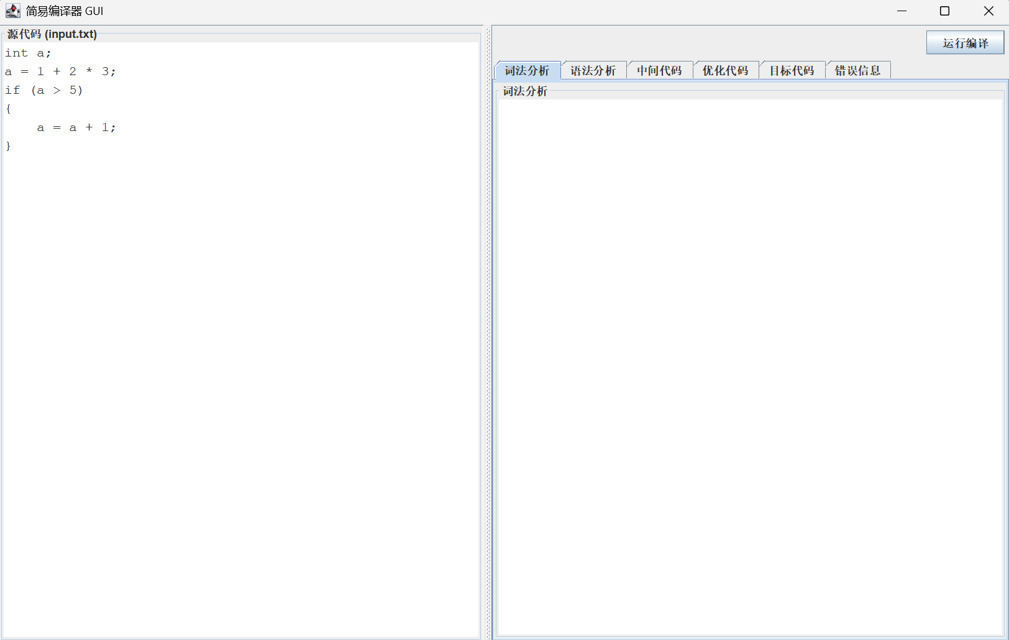
点击运行编译
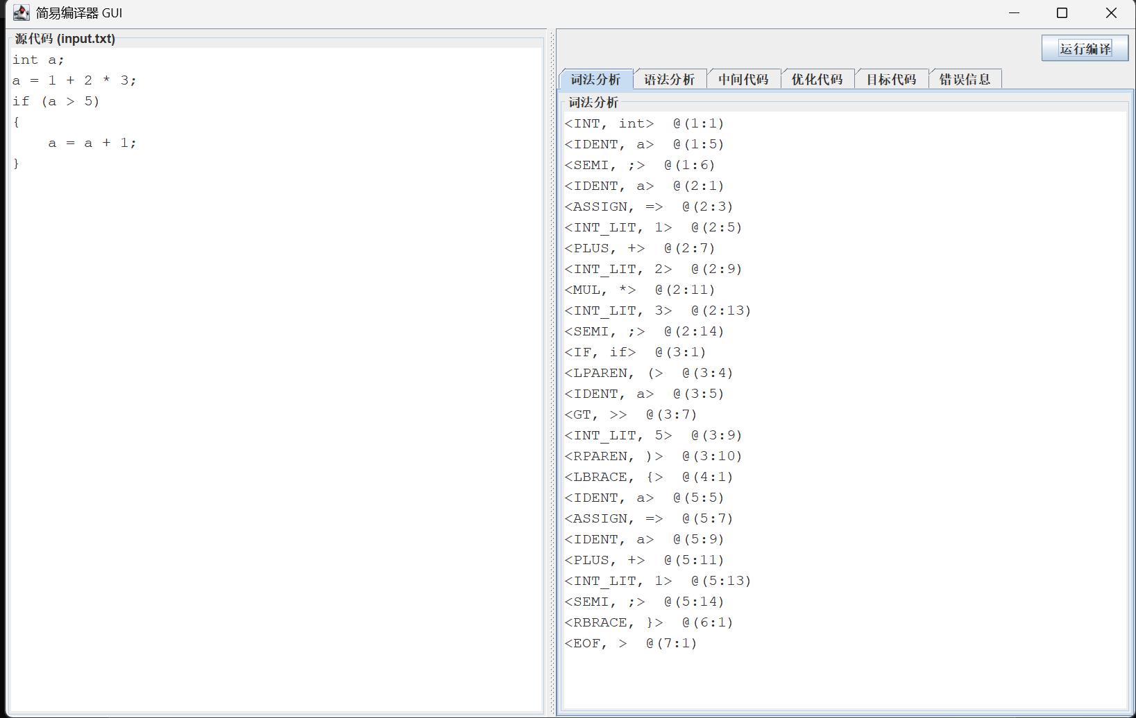
词法分析
语法分析
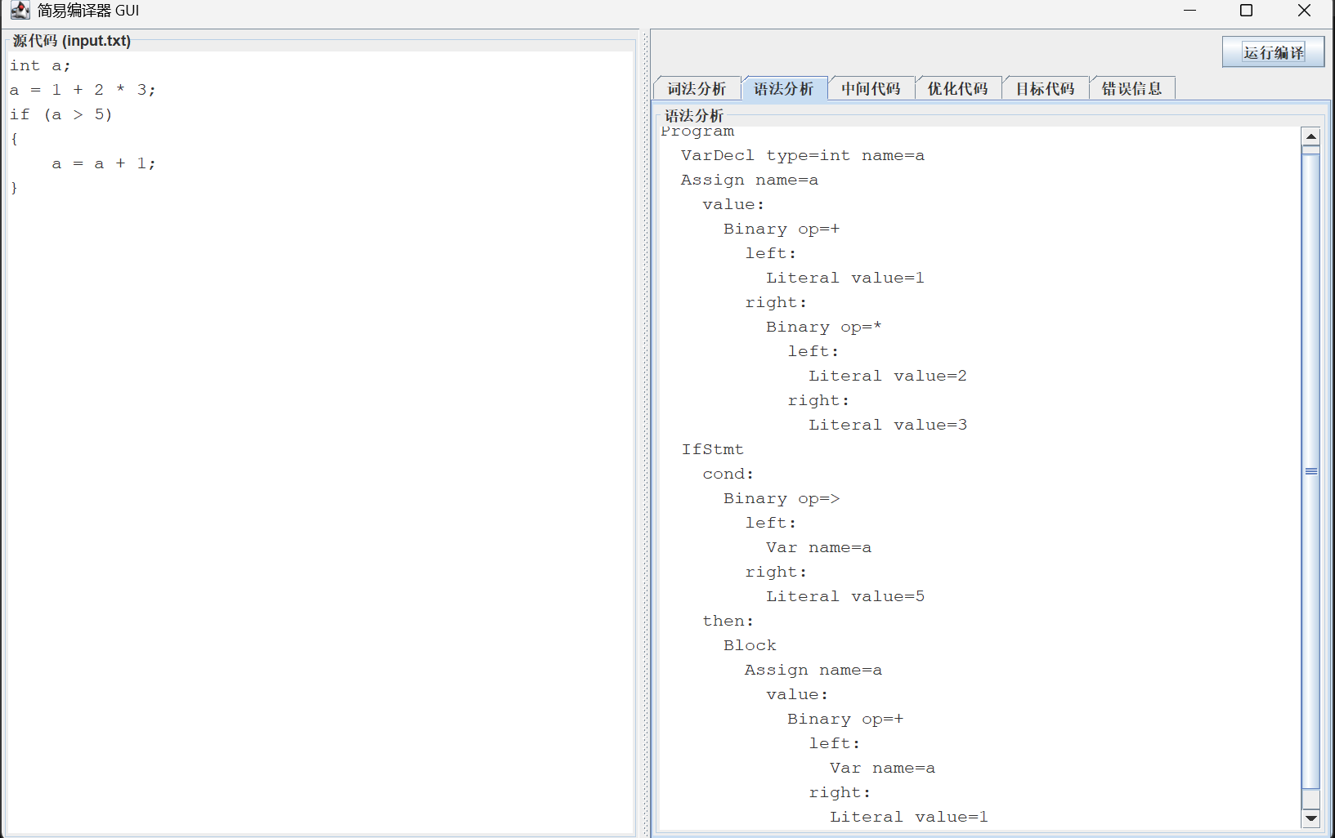
中间代码
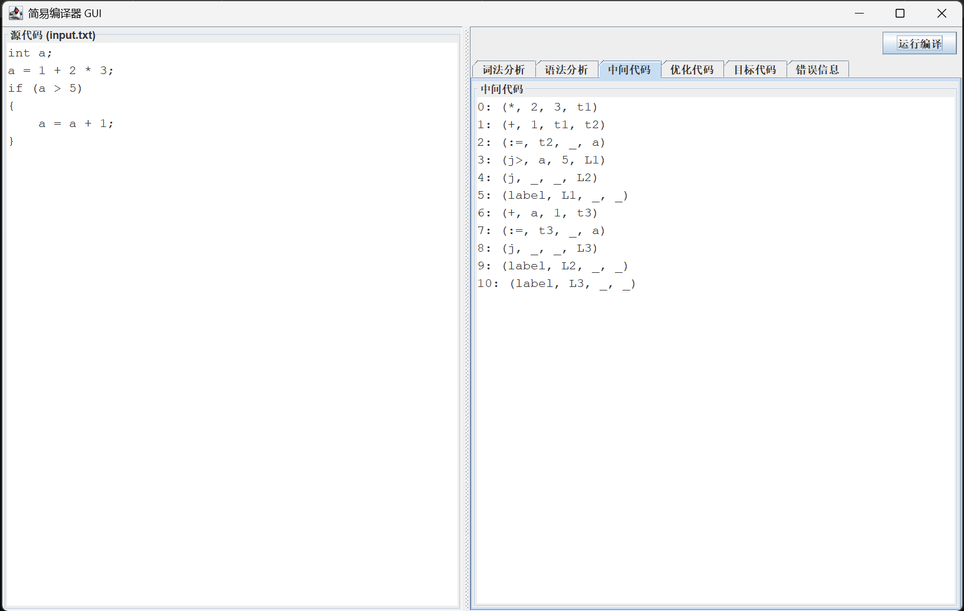
优化代码
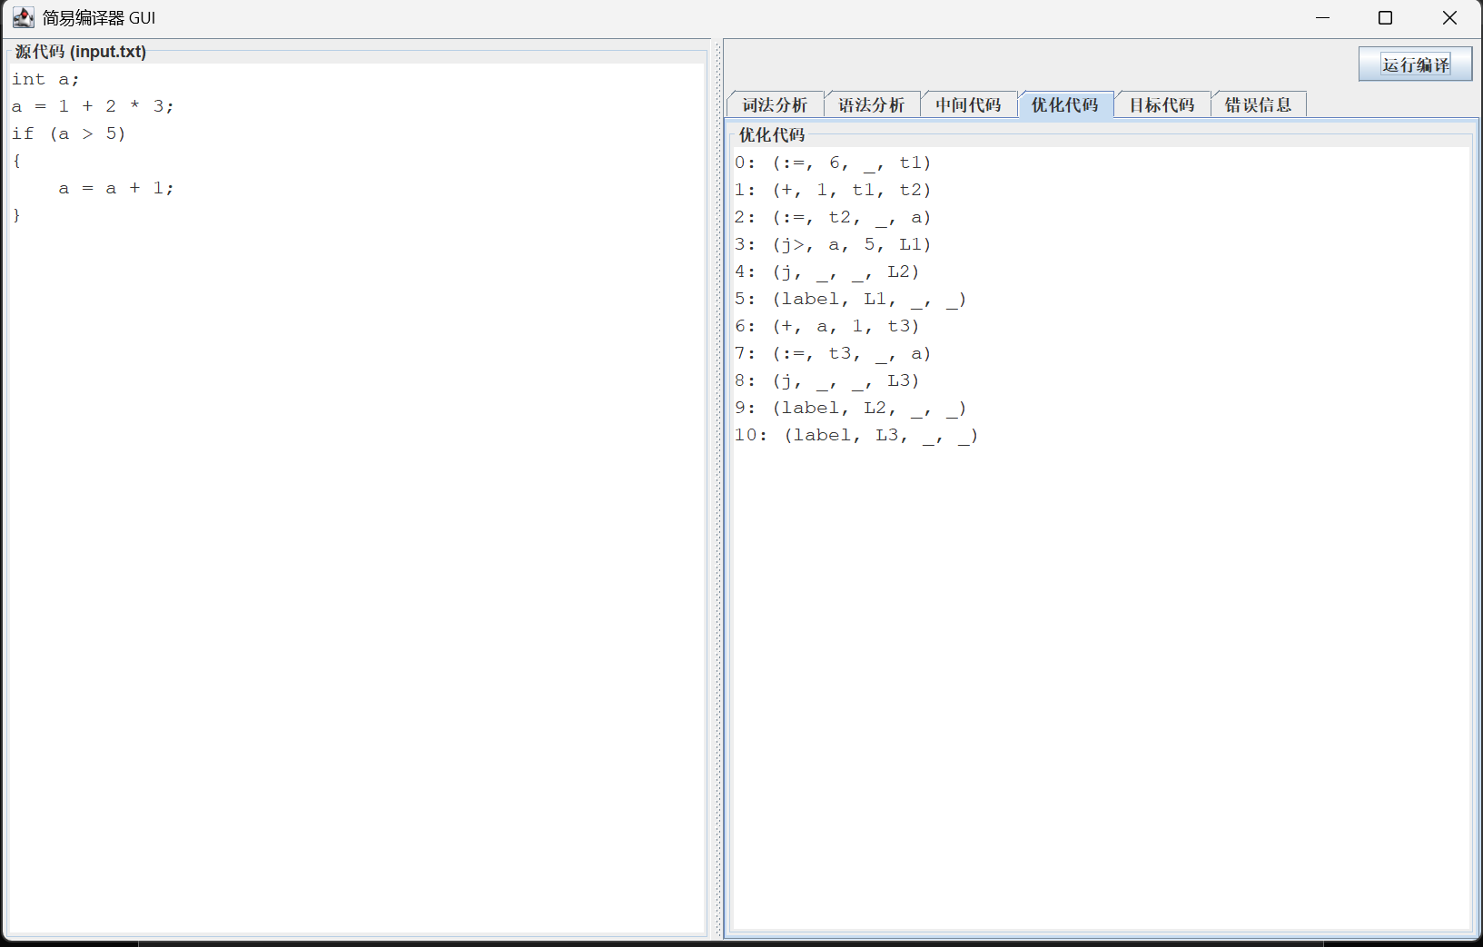
目标代码
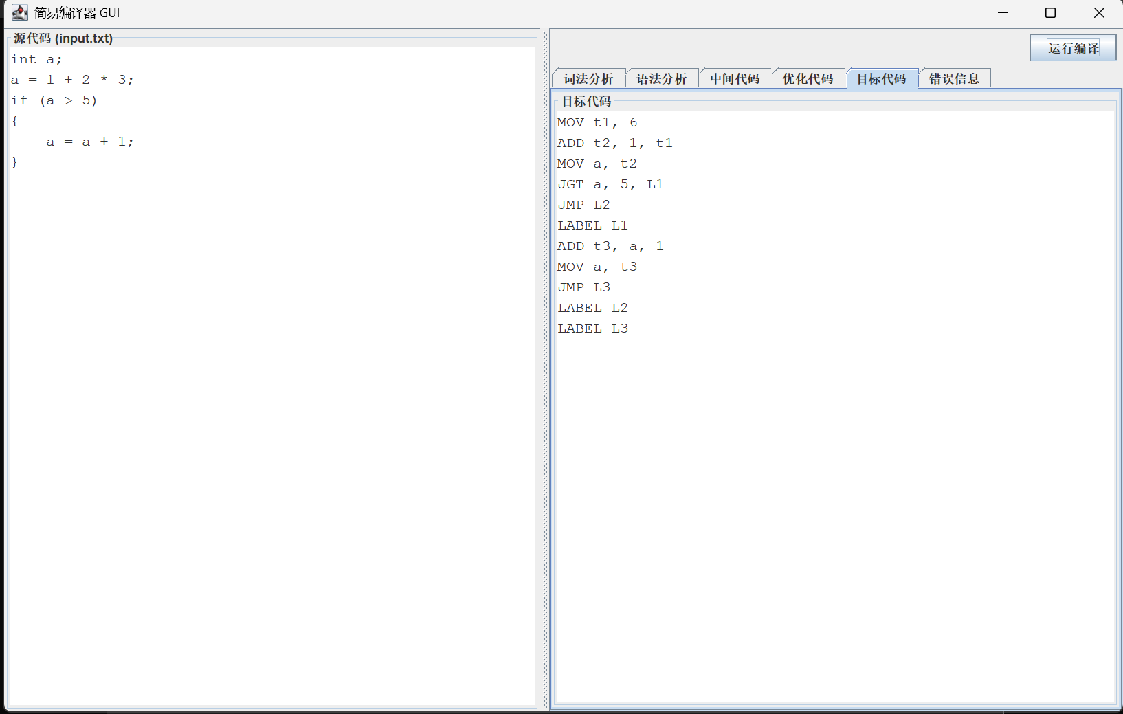
错误信息
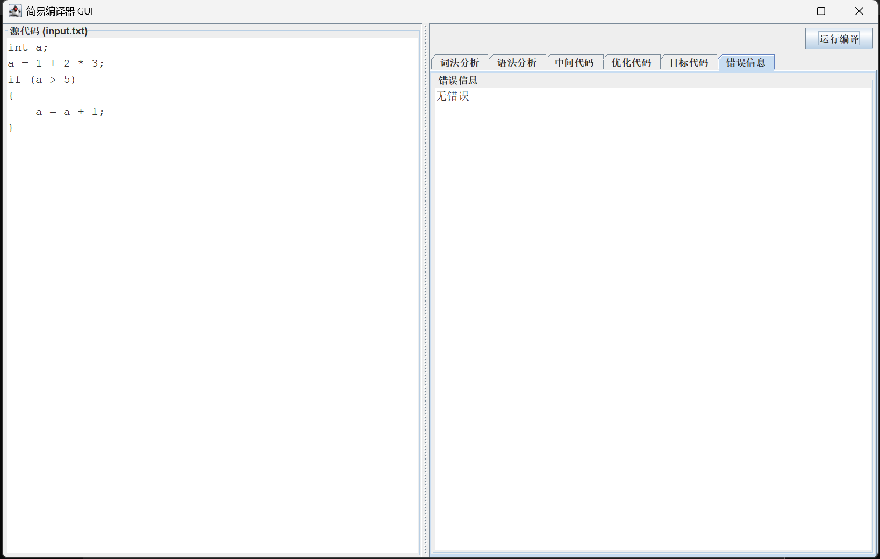
要是有关键词错误
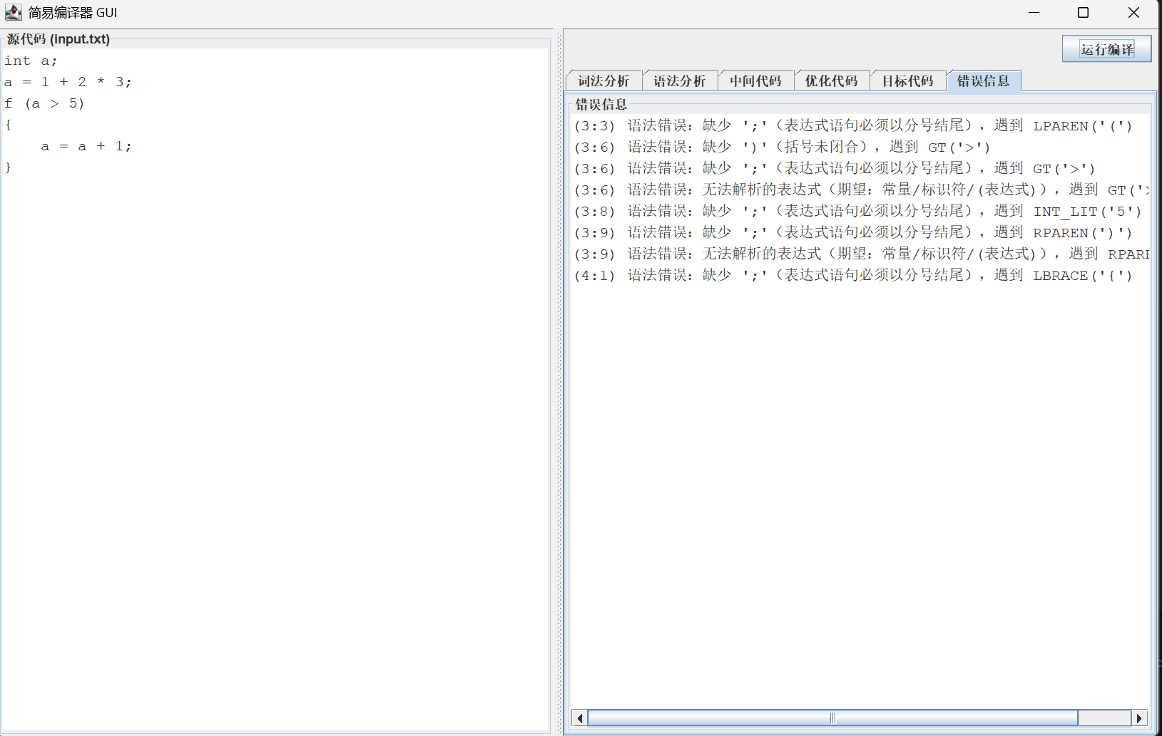
要是有编译错误（例如缺少;）
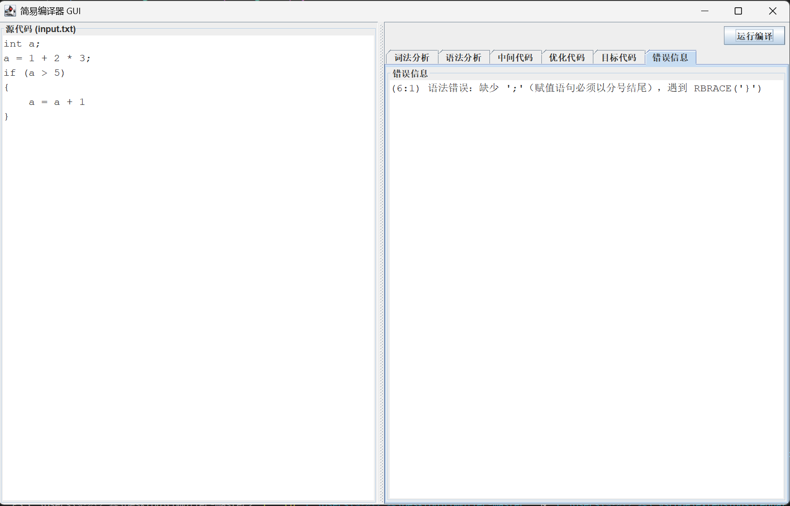
倘若有中文字符
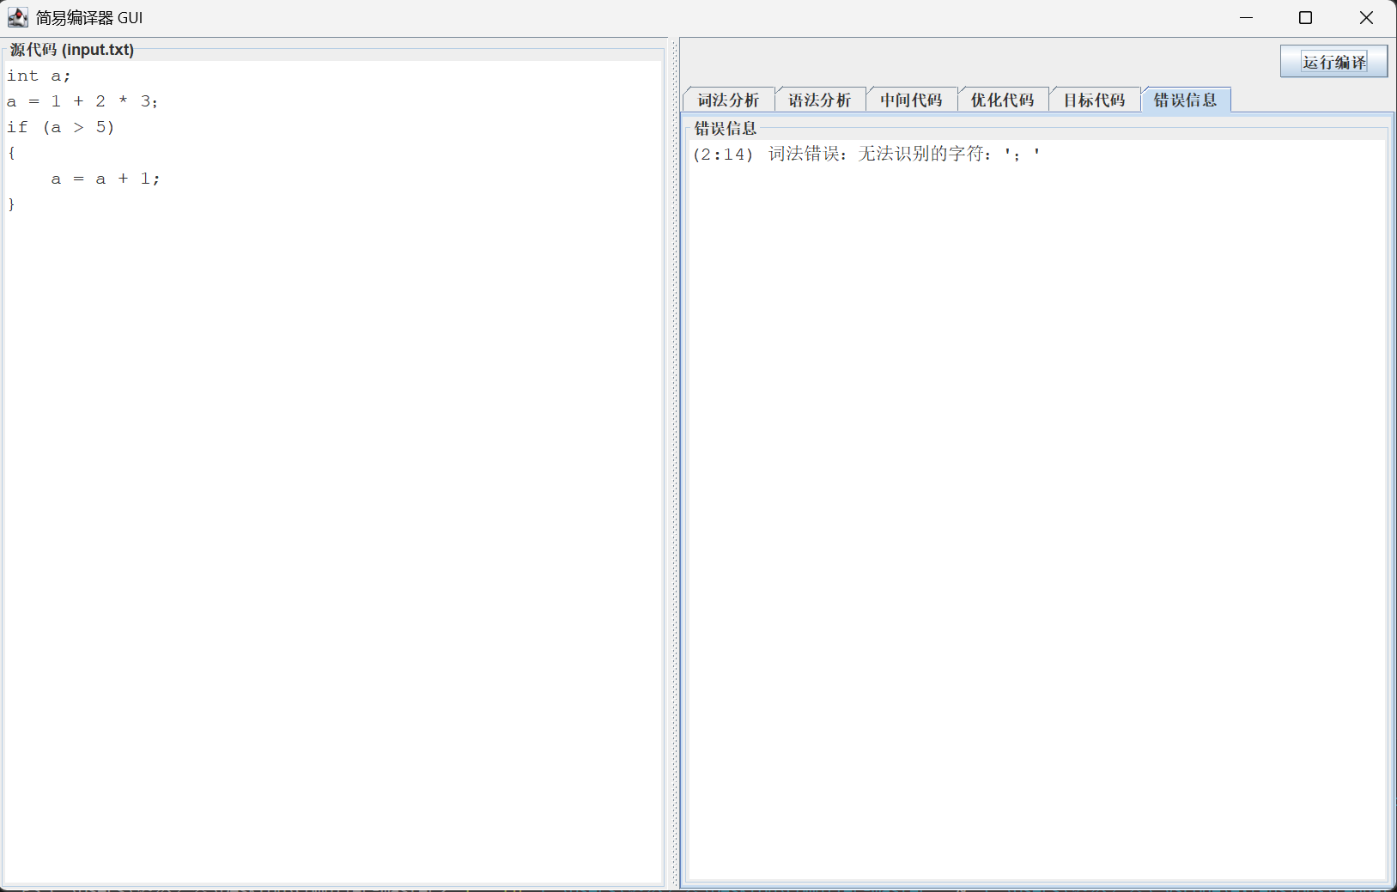

第七章 设计总结
对设计中所存在的问题和不足进行分析和总结，提出解决的方法、措施、建议和对这次设计实践的认识、收获和提高

致 谢
致谢对象限于在学术方面对论文的完成有较重要帮助的团体和人士。如实写自己的致谢内容，不能用模板中内容。

参考文献
[1] 王生原，董渊等.编译原理.清华大学出版，第三版
[2] Alfred V.Aho.编译原理.机械工业出版
[3] Kenneth.编译原理与实践.机械工业出版
如实写自己所用的参考文献，修改内容，保持标点符号的格式
《编译原理课程设计》个人日报
（第1位同学）
学号 |  | 姓名 |  | 班级 | 计科23
课题  名称 |  |  | 组内任务
2025年 月 日（第1天）
一、所涉及技术点及收获:

二、编程遇到的问题及解决方案：（字数不限，详实记录，用必要的截图反映需要程序设计赛程中遇到的问题，此行填写时需删除）

2025年 月 日（第2天）
一、所涉及技术点及收获:

二、编程遇到的问题及解决方案：（字数不限，详实记录，用必要的截图反映需要程序设计赛程中遇到的问题，此行填写时需删除）

2025年 月 日（第3天）
- 所涉及技术点及收获:

二、编程遇到的问题及解决方案：（字数不限，详实记录，用必要的截图反映需要程序设计赛程中遇到的问题，此行填写时需删除）

2025年 月 日（第4天）
- 所涉及技术点及收获:

二、编程遇到的问题及解决方案：（字数不限，详实记录，用必要的截图反映需要程序设计赛程中遇到的问题，此行填写时需删除）

2025年 月 日（第5天）
一、所涉及技术点及收获:

二、编程遇到的问题及解决方案：（字数不限，详实记录，用必要的截图反映需要程序设计赛程中遇到的问题，此行填写时需删除）

《编译原理课程设计》个人日报
（第2位同学）
学号 |  | 姓名 |  | 班级 | 计科23
课题  名称 |  |  | 组内任务
2025年 月 日（第1天）
一、所涉及技术点及收获:

二、编程遇到的问题及解决方案：（字数不限，详实记录，用必要的截图反映需要程序设计赛程中遇到的问题，此行填写时需删除）

2025年 月 日（第2天）
一、所涉及技术点及收获:

二、编程遇到的问题及解决方案：（字数不限，详实记录，用必要的截图反映需要程序设计赛程中遇到的问题，此行填写时需删除）

2025年 月 日（第3天）
- 所涉及技术点及收获:

二、编程遇到的问题及解决方案：（字数不限，详实记录，用必要的截图反映需要程序设计赛程中遇到的问题，此行填写时需删除）

2025年 月 日（第4天）
- 所涉及技术点及收获:

二、编程遇到的问题及解决方案：（字数不限，详实记录，用必要的截图反映需要程序设计赛程中遇到的问题，此行填写时需删除）

2025年 月 日（第5天）
一、所涉及技术点及收获:

二、编程遇到的问题及解决方案：（字数不限，详实记录，用必要的截图反映需要程序设计赛程中遇到的问题，此行填写时需删除）

《编译原理课程设计》个人日报
（第3位同学）
学号 |  | 姓名 |  | 班级 | 计科23
课题  名称 |  |  | 组内任务
2025年 月 日（第1天）
一、所涉及技术点及收获:

二、编程遇到的问题及解决方案：（字数不限，详实记录，用必要的截图反映需要程序设计赛程中遇到的问题，此行填写时需删除）

2025年 月 日（第2天）
一、所涉及技术点及收获:

二、编程遇到的问题及解决方案：（字数不限，详实记录，用必要的截图反映需要程序设计赛程中遇到的问题，此行填写时需删除）

2025年 月 日（第3天）
- 所涉及技术点及收获:

二、编程遇到的问题及解决方案：（字数不限，详实记录，用必要的截图反映需要程序设计赛程中遇到的问题，此行填写时需删除）

2025年 月 日（第4天）
- 所涉及技术点及收获:

二、编程遇到的问题及解决方案：（字数不限，详实记录，用必要的截图反映需要程序设计赛程中遇到的问题，此行填写时需删除）

2025年 月 日（第5天）
一、所涉及技术点及收获:

二、编程遇到的问题及解决方案：（字数不限，详实记录，用必要的截图反映需要程序设计赛程中遇到的问题，此行填写时需删除）

成绩评定计分表

毕业  要求 | 3.设计/开发解决方案 |  | 5.使用现代工具 |  | 10.沟通 |  |  | 合计
指标点 | 内涵观测点3.3：能够进行计算机软硬件系统整体设计，并在设计中体现创新意识。 |  | 内涵观测点5.3：能够针对具体对象，开发或选用满足特定需求的现代工具进行模拟和预测，并能够分析其局限性。 |  | 内涵观测点10.2：能就计算机专业问题，以口头、文稿、图表等方式，准确表达自己的观点，回应质疑，理解与业界同行和社会公众交流的差异性。 |  |  | 合计
考察点 | 系统设计方案整体性、合理性-报告 | 系统设计方案创新性-答辩 | 系统方案实现和测试-报告 | 算法和现代化工具的选用-答辩 | 课程设计报告质量-报告 | 资料文献查阅-答辩 | 观点表达、沟通交流-答辩 | 合计
分数  姓名 | 15 | 15 | 25 | 25 | 10 | 5 | 5 | 100
学生1姓名
学生2姓名
学生3姓名

教师签名：
时间：2025年1月7日

